Об утверждении Плана по управлению пастбищами и их использованию по Жаркаинскому району на 2021-2022 годы
Решение Жаркаинского районного маслихата Акмолинской области от 7 сентября 2021 года № 7С-14/4
В соответствии с Законами Республики Казахстан "О местном государственном управлении и самоуправлении в Республике Казахстан", "О пастбищах", Жаркаинский районный маслихат РЕШИЛ:
1. Утвердить прилагаемый План по управлению пастбищами и их использованию по Жаркаинскому району на 2021-2022 годы.
2. Контроль за исполнением настоящего решения возложить на постоянную комиссию Жаркаинского районного маслихата по вопросам бюджетной политики и экономического развития района.
3. Настоящее решение вводится в действие по истечении десяти календарных дней после дня его первого официального опубликования.
Секретарь районного маслихата | А.Альжанов

Утвержден решением Жаркаинского
районного маслихата от 7 сентября
2021 года № 7С-14/4
План по управлению пастбищами и их использованию по Жаркаинскому районуна 2021-2022 годы
Настоящий План по управлению пастбищами и их использованию по Жаркаинскому району на 2021-2022 годы (далее-План) разработан в соответствии с Законами Республики Казахстан "О местном государственном управлении и самоуправлении в Республике Казахстан", "О пастбищах".
План принимается в целях рационального использования пастбищ, устойчивого обеспечения потребности в кормах и предотвращения процессов деградации пастбищ.
План содержит:
1) схему (карту) расположения пастбищ на территории Жаркаинского района в разрезе категорий земель, собственников земельных участков и землепользователей на основании правоустанавливающих документов, согласно приложениям 1-17 к настоящему Плану;
2) приемлемые схемы пастбищеоборотов, согласно приложению 18-34;
3) карту с обозначением внешних и внутренних границ и площадей пастбищ, в том числе сезонных, объектов пастбищной инфраструктуры, согласно приложению 35-51;
4) схему доступа пастбищепользователей к водоисточникам (озерам, рекам, прудам, копаньям, оросительным или обводнительным каналам, трубчатым или шахтным колодцам), составленную согласно норме потребления воды, согласно приложению 52-68;
5) схему перераспределения пастбищ для размещения поголовья сельскохозяйственных животных физических и (или) юридических лиц, у которых отсутствуют пастбища, и перемещения его на предоставляемые пастбища, согласно приложению 69-85;
6) схему размещения поголовья сельскохозяйственных животных на отгонных пастбищах физических и (или) юридических лиц, не обеспеченных пастбищами, согласно приложению 86-102;
7) календарный график по использованию пастбищ, устанавливающий сезонные маршруты выпаса и передвижения сельскохозяйственных животных, согласно приложению 103.
План принят с учетом сведений о состоянии геоботанического обследования пастбищ, сведений о ветеринарно-санитарных объектах, данных о численности поголовья сельскохозяйственных животных с указанием их владельцев-пастбище пользователей, физических и (или) юридических лиц, данных о количестве гуртов, отар, табунов, сформированных по видам и половозрастным группам сельскохозяйственных животных, сведений о формировании поголовья сельскохозяйственных животных для выпаса на отгонных пастбищах, особенностей выпаса сельскохозяйственных животных на культурных и аридных пастбищах, сведений о сервитутах для прогона скота и иных данных, предоставленных государственными органами, физическими и (или) юридическими лицами.
Общая площадь территории Жаркаинского района 1205936 гектар, в том числе пашни-715835 гектар, многолетние насаждения-167 гектар, залежи-11682 гектар, сенокосов-14393 гектар, пастбищные земли-419165 гектар, из них улучшенных-65240 гектар.
По категориям земли подразделяются на:
земли сельскохозяйственного назначения-991374 гектар сельскохозяйственных угодий, в том числе пашни 713441 гектар, сенокосов-8521 гектар, пастбищ-269412 гектар, из них улучшенных-49840 гектар;
крестьянских хозяйств по Жаркаинскому району числится 432, занимают общую площадь сельскохозяйственных угодий-339795 гектар, в том числе пашни-261842 гектар, сенокосы-3214 гектар, пастбищ-74739 гектар, из них улучшенных-11957 гектар;
негосударственных юридических лиц по Жаркаинскому району числится 73, занимают общую площадь сельскохозяйственных угодий-651579 гектар, в том числе пашни-451599 гектар, сенокосы-5307 гектар, пастбищ-194673 гектар, из них улучшенных-37883 гектар;
земли населенных пунктов-53542 гектар (23 населенных пункта);
земли промышленности, транспорта, связи, для нужд космической деятельности, обороны, национальной безопасности и иного несельскохозяйственного назначения-7800,53 гектар;
земли лесного фонда-1166 гектар;
земли водного фонда-1520 гектар;
земли запаса-150533 гектар, в том числе многолетних насаждений-167 гектар, залежи-11682 гектар, сенокосов-5872 гектар, пастбищ-103377 гектар, из них улучшенных-13573 гектар.
Рельеф территории Жаркаинского района разнообразен: большую часть занимают степи, мелкосопочники, равнинные и речные долины. Растительность представлена степными видами разнотравья и соответственно ландшафтом, березовыми лесами. Почвы в основном черноземные и растительные ассоциации пестры и разнообразны, засухоустойчивы. Климат резко континентальный и крайне засушливый.
На 1 июля 2021 года в Жаркаинском районе насчитывается общее поголовье крупного рогатого скота 15249 голов, из них маточное поголовье 6226 голов, мелкого рогатого скота 33155 голов, лошадей 8874 голов.
Потребность по Жаркаинскому району:
для КРС-6,5 гектар на 1 голову;
для МРС-1,3 гектар на 1 голову;
для лошадей-7,8 гектар на 1 голову.

Приложение 1
к Плану по управлению
пастбищами и их использованию
по Жаркаинскому району
на 2021-2022 годы
Схема (карта) расположения пастбищ на территории города Державинск Жаркаинского района в разрезе категорий земель, собственников земельных участков и землепользователей на основании правоустанавливающих документов

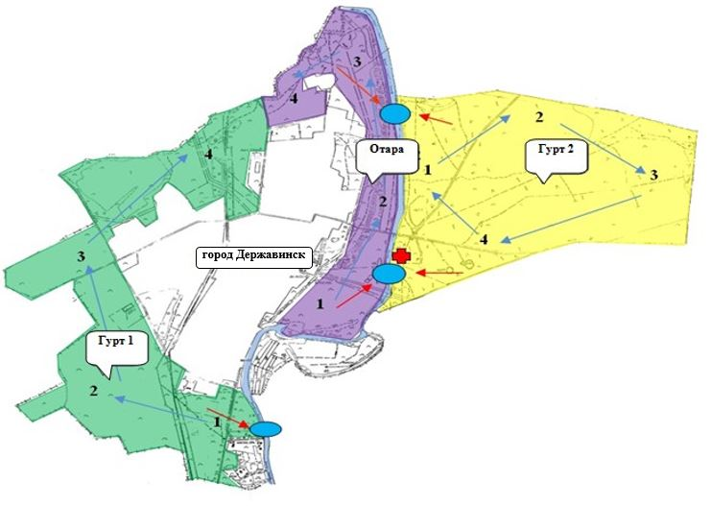

Сведения земельных участков и поголовья животных собственников и землепользователей города Державинск Жаркаинского района
Таблица № 1
№ | Пастбища населенного пункта | Пастбища землепользователей | Поголовье населенного пункта | Поголовье землепользователей
1 | 2442, га | 0, га | КРС-3976 голов  МРС-3617 голов  лошади-258 голов | КРС-0 голов  МРС-0 голов  лошади-0 голов
Сведения о сервитутах для прогона скота города Державинск Жаркаинского района
Установление сервитутов для прогона скота не требуется, так как скотопрогоны проходят в границах населенного пункта и землях запаса района, не затрагивая территорию сельхозтоваропроизводителей района.
Список собственников и землепользователей земельных участков, прилагаемый к схеме (карте) расположения пастбищ на территории города Державинск Жаркаинского района
Таблица № 2
№ | Наименование землепользователей земельных участков
1

Приложение 2
к Плану по управлению
пастбищами и их использованию
по Жаркаинскому району
на 2021-2022 годы
Схема (карта) расположения пастбищ на территории села Бирсуат Жаркаинского района в разрезе категорий земель, собственников земельных участков и землепользователей на основании правоустанавливающих документов

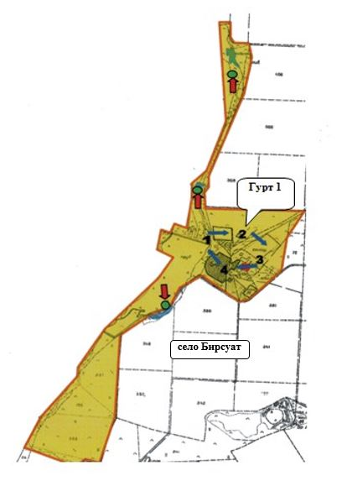

Сведения земельных участков и поголовья животных собственников и землепользователей села Бирсуат Жаркаинского района
Таблица № 1
№ | Пастбища населенного пункта | Пастбища землепользователей | Поголовье населенного пункта | Поголовье землепользователей
1 | 3118, га | 23555,4 га | КРС-154 головы  МРС-286 голов  лошади-25 голов | КРС-4 головы  МРС-17 голов  лошади-14 голов
Сведения о сервитутах для прогона скота села Бирсуат Жаркаинского района
Установление сервитутов для прогона скота не требуется, так как скотопрогоны проходят в границах населенного пункта и землях запаса района, не затрагивая территорию сельхозтоваропроизводителей района.
Список собственников и землепользователей земельных участков, прилагаемый к схеме (карте) расположения пастбищ на территории села Бирсуат Жаркаинского района
Таблица № 2
№ | Наименование землепользователей земельных участков
1 | ТОО "Интернационал-Астана"
2 | ТОО "Гигант-С"
3 | ТОО "Agro STT"
4 | ТОО "Жаркаинская Нива"
5 | ТОО "Азия-Трейд"
6 | ТОО "ТАС-ЕСМ"
7 | ТОО "СевАгро-3"
8 | ТОО "Алтынтюбе"
9 | ТОО "Ростовское-Агро"
10 | К/х "Рамдис"
11 | К/х "Кулагер"
12 | К/х "Султан"
13 | К/х "Сания"
14 | К/х "Иволга"
15 | К/х "Эмба"
16 | К/х "Луч"
17 | К/х "Ивушка"

Приложение 3
к Плану по управлению
пастбищами и их использованию
по Жаркаинскому району
на 2021-2022 годы
Схема (карта) расположения пастбищ на территории села Гастелло Жаркаинского района в разрезе категорий земель, собственников земельных участков и землепользователей на основании правоустанавливающих документов

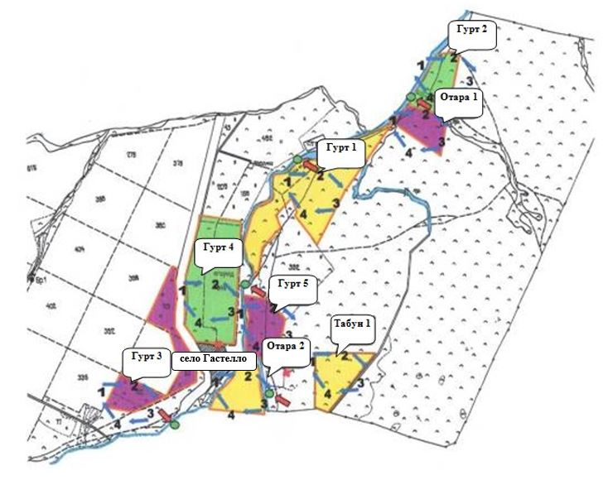

Сведения земельных участков и поголовья животных собственников и землепользователей села Гастелло Жаркаинского района
Таблица № 1
№ | Пастбища населенного пункта | Пастбища землепользователей | Поголовье населенного пункта | Поголовье землепользователей
1 | 1183, га | 25989,1 га | КРС-451 голова  МРС-1321 голова  лошади-130 голов | КРС-31 голова  МРС-139 голов  лошади-42 головы
Сведения о сервитутах для прогона скота села Гастелло Жаркаинского района
Установление сервитутов для прогона скота не требуется, так как скотопрогоны проходят в границах населенного пункта и землях запаса района, не затрагивая территорию сельхозтоваропроизводителей района.
Список собственников и землепользователей земельных участков, прилагаемый к схеме (карте) расположения пастбищ на территории села Гастелло Жаркаинского района
Таблица № 2
№ | Наименование землепользователей земельных участков
1 | ТОО "Кен-М"
2 | ТОО "Сельхозхимия"
3 | ТОО "Державинская Агропромтехника"
4 | К/х "Шаим"
5 | К/х "Ес-Агро"
6 | К/х "Золотая нива"
7 | К/х "Азамат-4"
8 | К/х "Атай"
9 | К/х "Еркин"
10 | К/х "Амина-к"
11 | К/х "Термитау"
12 | К/х "Манафов"
13 | К/х "Ясень"
14 | К/х "Нартай"
15 | К/х "Темп"
16 | К/х "Акшай"
17 | К/х "Жанат"
18 | К/х "Найза-К"
19 | К/х "Олжас"
20 | К/х "Малахит-1"
21 | К/х "Фатима"
22 | К/х "Рубин-1"
23 | К/х "Асем-1"
24 | К/х "Султан-1"
25 | К/х "Инга"
26 | К/х "Бексултан"
27 | К/х "Инес"
28 | К/х "Удача"

Приложение 4
к Плану по управлению
пастбищами и их использованию
по Жаркаинскому району
на 2021-2022 годы
Схема (карта) расположения пастбищ на территории села Далабай Жаркаинского района в разрезе категорий земель, собственников земельных участков и землепользователей на основании правоустанавливающих документов

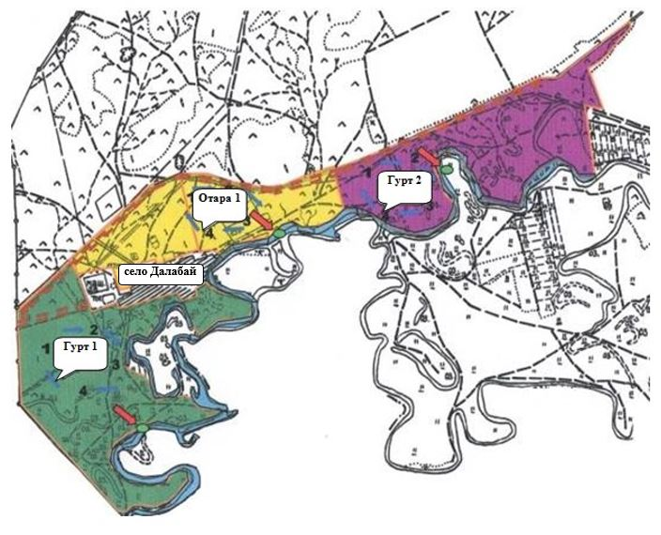

Сведения земельных участков и поголовья животных собственников и землепользователей села Далабай Жаркаинского района
Таблица № 1
№ | Пастбища населенного пункта | Пастбища землепользователей | Поголовье населенного пункта | Поголовье землепользователей
1 | 485, га | 4439,4 га | КРС-429 голов  МРС-903 головы  лошади-170 голов | КРС-133 головы  МРС-242 головы  лошади-128 голов
Сведения о сервитутах для прогона скота села Далабай Жаркаинского района
Установление сервитутов для прогона скота не требуется, так как скотопрогоны проходят в границах населенного пункта и землях запаса района, не затрагивая территорию сельхозтоваропроизводителей района.
Список собственников и землепользователей земельных участков, прилагаемый к схеме (карте) расположения пастбищ на территории села Далабай Жаркаинского района
Таблица № 2
№ | Наименование землепользователей земельных участков
1 | ТОО "АЛИНАГРО"
2 | К/х "А.Азамат"
3 | К/х "Саян"
4 | К/х "Алеев"
5 | К/х "Колос-2"
6 | К/х "Каганат"
7 | К/х "Нурмат"
8 | К/х Исатов Е.Е.
9 | К/х "Азалина"
10 | К/х "Жастар"
11 | К/х "Кажи"
12 | К/х "Дихан О"
13 | К/х "Сания"
14 | К/х "Тлек-1"
15 | К/х "Байбол"

Приложение 5
к Плану по управлению
пастбищами и их использованию
по Жаркаинскому району
на 2021-2022 годы
Схема (карта) расположения пастбищ на территории села Кумсуат Жаркаинского района в разрезе категорий земель, собственников земельных участков и землепользователей на основании правоустанавливающих документов

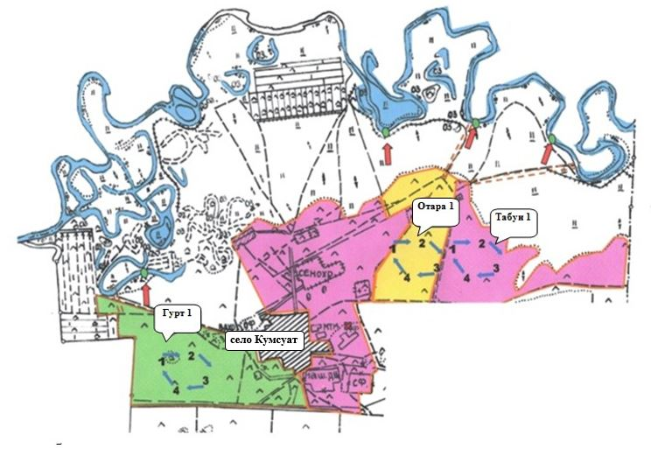

Сведения земельных участков и поголовья животных собственников и землепользователей села Кумсуат Жаркаинского района
Таблица № 1
№ | Пастбища населенного пункта | Пастбища землепользователей | Поголовье населенного пункта | Поголовье землепользователей
1 | 1126, га | 1605,9 га | КРС-959 голов  МРС-541 голова  лошади-330 голов | КРС-77 голов  МРС-170 голов  лошади-207 голов
Сведения о сервитутах для прогона скота села Кумсуат Жаркаинского района
Установление сервитутов для прогона скота не требуется, так как скотопрогоны проходят в границах населенного пункта и землях запаса района, не затрагивая территорию сельхозтоваропроизводителей района.
Список собственников и землепользователей земельных участков, прилагаемый к схеме (карте) расположения пастбищ на территории села Кумсуат Жаркаинского района
Таблица № 2
№ | Наименование землепользователей земельных участков
1 | ТОО "Барыс-Бек"
2 | ТОО "Тура Агро"
3 | К/х "Аина"
4 | К/х "Ляззат"
5 | К/х "Шамаран"
6 | К/х "Мария"
7 | К/х "Бауыржан М"
8 | К/х "Никита"
9 | К/х "Төлеш"

Приложение 6
к Плану по управлению
пастбищами и их использованию
по Жаркаинскому району
на 2021-2022 годы
Схема (карта) расположения пастбищ на территории села Львовское Жаркаинского района в разрезе категорий земель, собственников земельных участков и землепользователей на основании правоустанавливающих документов

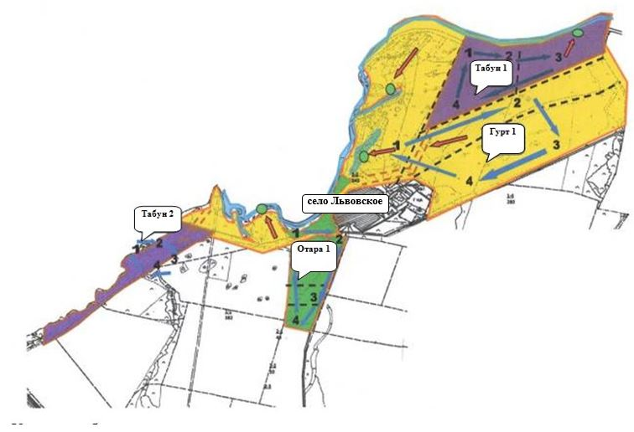

Сведения земельных участков и поголовья животных собственников и землепользователей села Львовское Жаркаинского района
Таблица № 1
№ | Пастбища населенного пункта | Пастбища землепользователей | Поголовье населенного пункта | Поголовье землепользователей
1 | 2059, га | 3448,6 га | КРС-208 голов  МРС-158 голов  лошади-62 головы | КРС-27 голов  МРС-0 голов  лошади-83 головы
Сведения о сервитутах для прогона скота села Львовское Жаркаинского района
Установление сервитутов для прогона скота не требуется, так как скотопрогоны проходят в границах населенного пункта и землях запаса района, не затрагивая территорию сельхозтоваропроизводителей района.
Список собственников и землепользователей земельных участков, прилагаемый к схеме (карте) расположения пастбищ на территории села Львовское Жаркаинского района
Таблица № 2
№ | Наименование землепользователей земельных участков
1 | ТОО "Эска"
2 | ТОО "Шанс"
3 | ТОО "Алтын Жер-2050"
4 | ТОО "Жер-1"
5 | К/х "Шугыта"
6 | К/х "Бахыт"
7 | К/х "Зевс"
8 | К/х "Юлия-1"
9 | К/х "Орлан"
10 | К/х "Милана"
11 | К/х "Ясмина"
12 | К/х "Дамежан"
13 | К/х "Айгуль"
14 | К/х "Азамат-4"
15 | К/х "Татьяна и к "
16 | К/х "Арай"
17 | К/х "Елена"
18 | К/х "Жабай"
19 | К/х "Дархан"
20 | К/х "Азамат 1"
21 | К/х "Армен"
22 | К/х "Отан"
23 | К/х "Владлен"
24 | К/х "Рассвет-Н"
25 | К/х "Тургай"
26 | К/х "Вифлеем"
27 | К/х "Весна"
28 | К/х "Арвидас"
29 | К/х "Гелиос"
30 | К/х "Надежда В"
31 | К/х "Алмаз"
32 | К/х "Сункар"
33 | К/х "Восток"
34 | К/х "Куаныш-2"

Приложение 7
к Плану по управлению
пастбищами и их использованию
по Жаркаинскому району
на 2021-2022 годы
Схема (карта) расположения пастбищ на территории села Пригородное Жаркаинского района в разрезе категорий земель, собственников земельных участков и землепользователей на основании правоустанавливающих документов

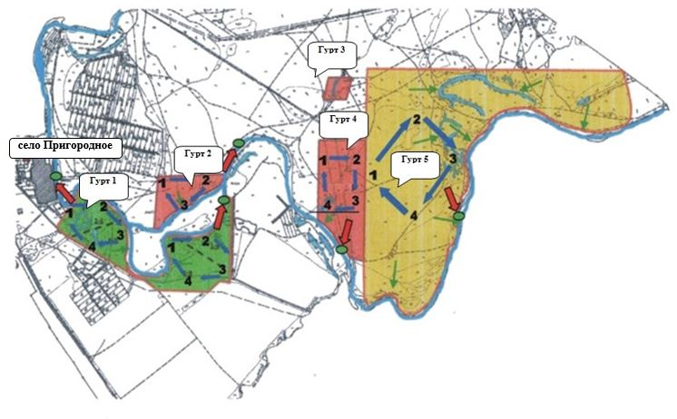

Сведения земельных участков и поголовья животных собственников и землепользователей села Пригородное Жаркаинского района
Таблица № 1
№ | Пастбища населенного пункта | Пастбища землепользователей | Поголовье населенного пункта | Поголовье землепользователей
1 | 746, га | 15771,4 га | КРС-379 голов  МРС-412 голов  лошади-181 голова | КРС-350 голов  МРС-251 голова  лошади-137 голов
Сведения о сервитутах для прогона скота села Пригородное Жаркаинского района
Установление сервитутов для прогона скота не требуется, так как скотопрогоны проходят в границах населенного пункта и землях запаса района, не затрагивая территорию сельхозтоваропроизводителей района.
Список собственников и землепользователей земельных участков, прилагаемый к схеме (карте) расположения пастбищ на территории села Пригородное Жаркаинского района
Таблица № 2
№ | Наименование землепользователей земельных участков
1 | ТОО "BAUR-AGRO INVEST"
2 | ТОО "Авангард"
3 | ТОО "Рассвет-М"
4 | ТОО "Зерно Транс Е.А."
5 | ТОО "BАUR-AGRO"
6 | ТОО "Нурай-Н"
7 | К/х "Нұрай"
8 | К/х "Руслан-2"
9 | К/х "Азамат-4"
10 | К/х "ЖҮНІС.МК"
11 | К/х "Арай-1"
12 | К/х "Аттан"
13 | К/х "Айко"
14 | К/х "Агат 1"
15 | К/х "Заимка"
16 | К/х "Нива-1"
17 | К/х "Рассвет"
18 | К/х "Армен"
19 | К/х "Тургай"
20 | К/х "Юлианна"
21 | К/х "Бексултан"
22 | К/х "Империя"
23 | К/х "Азимов"
24 | К/х "Восход"
25 | К/х "А.Я.Люц"
26 | К/х "Николь"
27 | К/х "Маржан"
28 | К/х "Орика"
29 | К/х "Аманжол-К"
30 | К/х "Ернар"
31 | К/х "Западное"
32 | К/х "Елимай"
33 | К/х "Отто"
34 | К/х "Витязь"
35 | К/х "Рассвет-1"
36 | К/х "Глобус"
37 | К/х Саматов Р.Т.
38 | К/х "Сабыр"
39 | К/х "Олимп"

Приложение 8
к Плану по управлению
пастбищами и их использованию
по Жаркаинскому району
на 2021-2022 годы
Схема (карта) расположения пастбищ на территории села Пятигорское Жаркаинского района в разрезе категорий земель, собственников земельных участков и землепользователей на основании правоустанавливающих документов

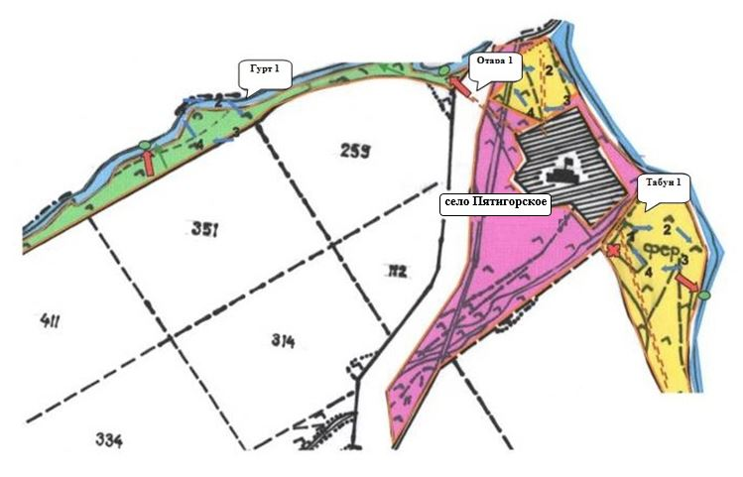

Сведения земельных участков и поголовья животных собственников и землепользователей села Пятигорское Жаркаинского района
Таблица № 1
№ | Пастбища населенного пункта | Пастбища землепользователей | Поголовье населенного пункта | Поголовье землепользователей
1 | 481, га | 1017,8 га | КРС-220 голов  МРС-860 голов  лошади-204 головы | КРС-49 голов  МРС-33 головы  лошади-365 голов
Сведения о сервитутах для прогона скота села Пятигорское Жаркаинского района
Установление сервитутов для прогона скота не требуется, так как скотопрогоны проходят в границах населенного пункта и землях запаса района, не затрагивая территорию сельхозтоваропроизводителей района.
Список собственников и землепользователей земельных участков, прилагаемый к схеме (карте) расположения пастбищ на территории села Пятигорское Жаркаинского района
Таблица № 2
№ | Наименование землепользователей земельных участков
1 | ТОО "Мадияр.К"
2 | К/х "Марина"
3 | К/х "Нуржан"
4 | К/х "МИГ"
5 | К/х "АСГ"
6 | К/х "БЭМБИ"
7 | К/х "Доброта"
8 | К/х "Даулет"
9 | К/х "Кира"
10 | К/х "Мир-1"
11 | К/х "Меркурий"
12 | К/х "БКО"
13 | К/х "Роман"
14 | К/х "Саша"
15 | К/х "Денис"
16 | К/х "Байлык"
17 | К/х "Возраждение"

Приложение 9
к Плану по управлению
пастбищами и их использованию
по Жаркаинскому району
на 2021-2022 годы
Схема (карта) расположения пастбищ на территории села Тасоткель Жаркаинского района в разрезе категорий земель, собственников земельных участков и землепользователей на основании правоустанавливающих документов

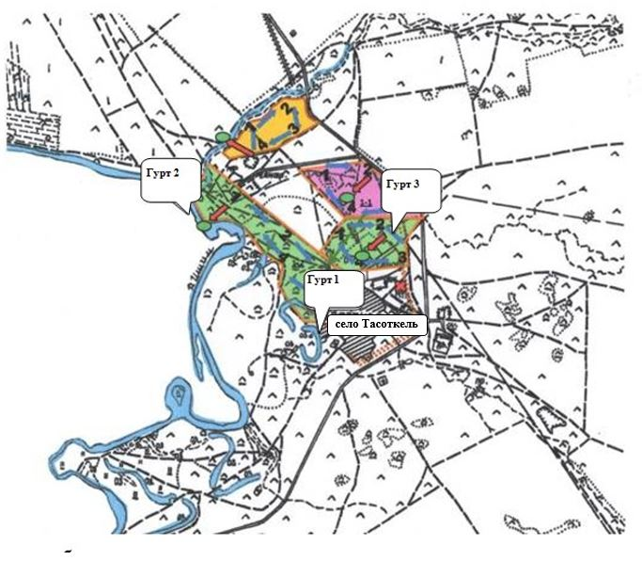

Сведения земельных участков и поголовья животных собственников и землепользователей села Тасоткель Жаркаинского района
Таблица № 1
№ | Пастбища населенного пункта | Пастбища землепользователей | Поголовье населенного пункта | Поголовье землепользователей
1 | 1363, га | 35835,7 га | КРС-174 головы  МРС-928 голов  лошади-126 голов | КРС-652 головы  МРС-2319 голов  лошади-456 голов
Сведения о сервитутах для прогона скота села Тасоткель Жаркаинского района
Установление сервитутов для прогона скота не требуется, так как скотопрогоны проходят в границах населенного пункта и землях запаса района, не затрагивая территорию сельхозтоваропроизводителей района.
Список собственников и землепользователей земельных участков, прилагаемый к схеме (карте) расположения пастбищ на территории села Тасоткель Жаркаинского района
Таблица № 2
№ | Наименование землепользователей земельных участков
1 | ТОО "Темирлан"
2 | К/х "Саян"
3 | К/х "АТА-1"
4 | К/х "Анжелла"
5 | К/х "Азамат"
6 | К/х "Малика"
7 | К/х "Жасулан - К"

Приложение 10
к Плану по управлению
пастбищами и их использованию
по Жаркаинскому району
на 2021-2022 годы
Схема (карта) расположения пастбищ на территории села Тассуат Жаркаинского района в разрезе категорий земель, собственников земельных участков и землепользователей на основании правоустанавливающих документов

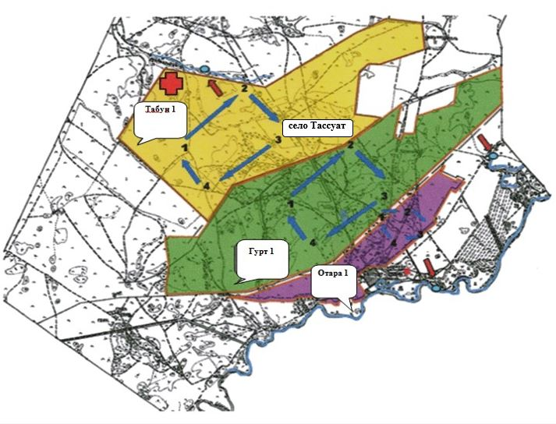

Сведения земельных участков и поголовья животных собственников и землепользователей села Тассуат Жаркаинского района
Таблица № 1
№ | Пастбища населенного пункта | Пастбища землепользователей | Поголовье населенного пункта | Поголовье землепользователей
1 | 2933, га | 4184,6 га | КРС-630 голов  МРС-832 головы  лошади-222 головы | КРС-0 голов  МРС-0 голов  лошади-15 голов
Сведения о сервитутах для прогона скота села Тассуат Жаркаинского района
Установление сервитутов для прогона скота не требуется, так как скотопрогоны проходят в границах населенного пункта и землях запаса района, не затрагивая территорию сельхозтоваропроизводителей района.
Список собственников и землепользователей земельных участков, прилагаемый к схеме (карте) расположения пастбищ на территории села Тассуат Жаркаинского района
Таблица № 2
№ | Наименование землепользователей земельных участков
1 | К/х "Адил"
2 | К/х "Нур-Ай"
3 | К/х "Арман Жер"
4 | К/х "Егинжай"

Приложение 11
к Плану по управлению
пастбищами и их использованию
по Жаркаинскому району
на 2021-2022 годы
Схема (карта) расположения пастбищ на территории села Шойындыколь Жаркаинского района в разрезе категорий земель, собственников земельных участков и землепользователей на основании правоустанавливающих документов

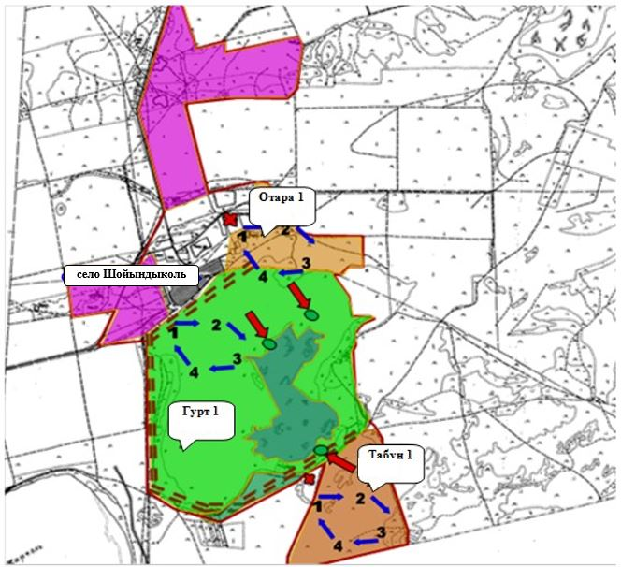

Сведения земельных участков и поголовья животных собственников и землепользователей села Шойындыколь Жаркаинского района
Таблица № 1
№ | Пастбища населенного пункта | Пастбища землепользователей | Поголовье населенного пункта | Поголовье землепользователей
1 | 13046, га | 62753 га | КРС-170 голов  МРС-498 голов  лошади-109 голов | КРС-204 головы  МРС-1675 голов  лошади-809 голов
Сведения о сервитутах для прогона скота села Шойындыколь Жаркаинского района
Установление сервитутов для прогона скота не требуется, так как скотопрогоны проходят в границах населенного пункта и землях запаса района, не затрагивая территорию сельхозтоваропроизводителей района.
Список собственников и землепользователей земельных участков, прилагаемый к схеме (карте) расположения пастбищ на территории села Шойындыколь Жаркаинского района
Таблица № 2
№ | Наименование землепользователей земельных участков
1 | ТОО "Арбалы"
2 | ТОО "АБС Жарколь"
3 | ТОО "Агрофуд"
4 | ТОО "ГАМЛ"
5 | ТОО "Duman Dala"
6 | К/х "Жазира"
7 | К/х "Амина"
8 | К/х "Бектауыл"
9 | К/х "Избасарлар"
10 | К/х "Свитанок
11 | К/х "Бирлик"
12 | К/х "Жумаш Жер"
13 | К/х "Шойындыколь"
14 | К/х "Мурат"
15 | К/х "Шомбал""
16 | К/х "Изумруд"
17 | К/х "Амина"
18 | К/х Абжанов
19 | К/х "Бектауыл"
20 | К/х "Альмири"
21 | К/х "Шамаран"
22 | К/х "Найман"
23 | К/х "Жумаш-Жер"
24 | К/х "Шомбал"
25 | ИП "ФАЗЫЛАХМЕТ"
26 | К/х "Дидар"
27 | К/х "Реджепов"
28 | К/х "Шомбал"
29 | К/х "Изумруд"
30 | СПК "Достык-Отрадный"
31 | СПК "Бастау-2014"
32 | СПК "Кабдраш"
33 | СПК "СПК ЫРЫС"
34 | СПК "Әділет ТАУ"
35 | СПК "Төре-Агро"
36 | СПК "Валихан Агро"
37 | СПК "Далабай"
38 | ПК "Береке Адал"

Приложение 12
к Плану по управлению
пастбищами и их использованию
по Жаркаинскому району
на 2021-2022 годы
Схема (карта) расположения пастбищ на территории села Ушкарасу Жаркаинского района в разрезе категорий земель, собственников земельных участков и землепользователей на основании правоустанавливающих документов

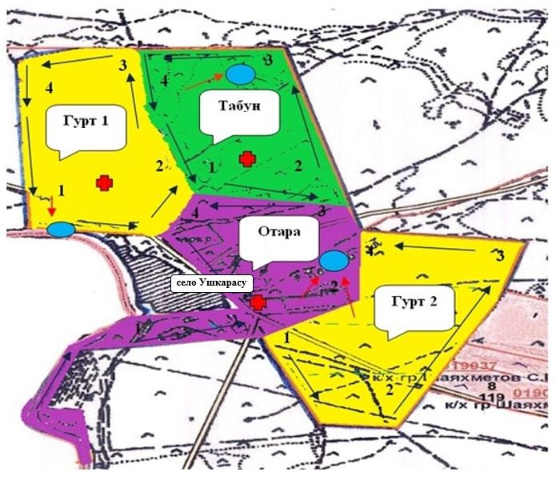

Сведения земельных участков и поголовья животных собственников и землепользователей села Ушкарасу Жаркаинского района
Таблица № 1
№ | Пастбища населенного пункта | Пастбища землепользователей | Поголовье населенного пункта | Поголовье землепользователей
1 | 1902, га | 26937,4 га | КРС-137 голов  МРС-741 голова  лошади-155 голов | КРС-864 головы  МРС-957 голов  лошади-51 голова
Сведения о сервитутах для прогона скота села Ушкарасу Жаркаинского района
Установление сервитутов для прогона скота не требуется, так как скотопрогоны проходят в границах населенного пункта и землях запаса района, не затрагивая территорию сельхозтоваропроизводителей района.
Список собственников и землепользователей земельных участков, прилагаемый к схеме (карте) расположения пастбищ на территории села Ушкарасу Жаркаинского района
Таблица № 2
№ | Наименование землепользователей земельных участков
1 | ТОО "Уш-Карасу"
2 | К/х "Алтай-1"
3 | К/х "Венера"
4 | К/х "Мукан -1"
5 | К/х "Каскад"
6 | К/х "Байлык"
7 | К/х "Алтын"
8 | К/х "Диас-1"

Приложение 13
к Плану по управлению
пастбищами и их использованию
по Жаркаинскому району
на 2021-2022 годы
Схема (карта) расположения пастбищ на территории Отрадного сельского округа Жаркаинского района в разрезе категорий земель, собственников земельных участков и землепользователей на основании правоустанавливающих документов

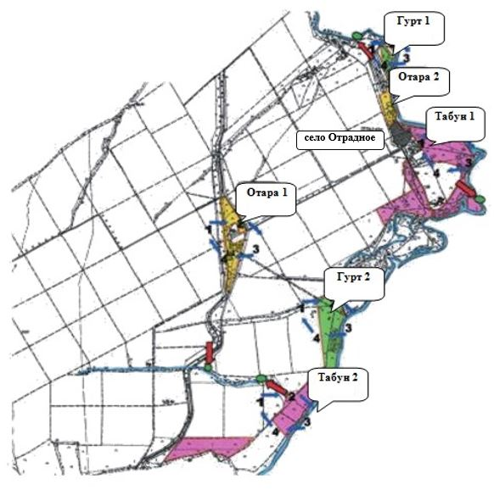

Сведения земельных участков и поголовья животных собственников и землепользователей Отрадного сельского округа Жаркаинского района
Таблица № 1
№ | Пастбища населенного пункта | Пастбища землепользователей | Поголовье населенного пункта | Поголовье землепользователей
1 | 526, га | 11006, га | КРС-407 голов  МРС-549 голов  лошади-228 голов | КРС-275 голов  МРС-528 голов  лошади-336 голов
Сведения о сервитутах для прогона скота Отрадного сельского округа Жаркаинского района
Установление сервитутов для прогона скота не требуется, так как скотопрогоны проходят в границах населенного пункта и землях запаса района, не затрагивая территорию сельхозтоваропроизводителей района.
Список собственников и землепользователей земельных участков, прилагаемый к схеме (карте) расположения пастбищ на территории Отрадного сельского округа Жаркаинского района
Таблица № 2
№ | Наименование землепользователей земельных участков
1 | ТОО "Отрадное-Агро"
2 | ТОО "СХП Отрадный"
3 | К/х "Азамат"
4 | К/х "ДАН"
5 | К/х "Алексей"
6 | К/х "Салтанат К"
7 | К/х "Отрадный"
8 | К/х "Отрадный 2"
9 | К/х "Досхан"
10 | К/х "Елена и К"
11 | К/х "Алиюша"
12 | К/х "Акниет"
13 | К/х "Каздаусты"
14 | К/х "Раймбек"
15 | К/х "Меруерт"
16 | К/х "Ник"
17 | К/х "Багыман"
18 | К/х "Жанаберген"
19 | К/х "ТиС"
20 | К/х "Байлык"

Приложение 14
к Плану по управлению
пастбищами и их использованию
по Жаркаинскому району
на 2021-2022 годы
Схема (карта) расположения пастбищ на территории Валихановского сельского округа Жаркаинского района в разрезе категорий земель, собственников земельных участков и землепользователей на основании правоустанавливающих документов

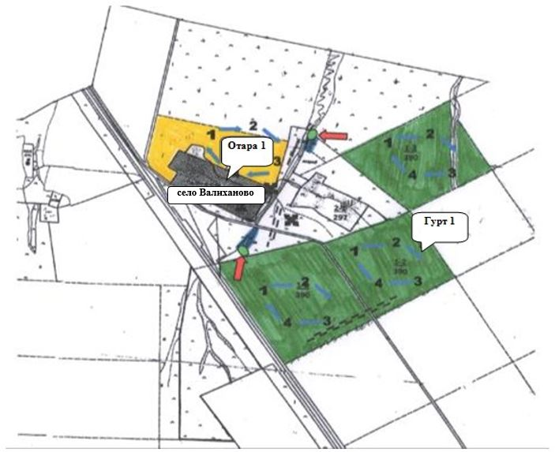

Сведения земельных участков и поголовья животных собственников и землепользователей Валихановского сельского округа Жаркаинского района
Таблица № 1
№ | Пастбища населенного пункта | Пастбища землепользователей | Поголовье населенного пункта | Поголовье землепользователей
1 | 3481, га | 3809,9 га | КРС-328 голов  МРС-581 голова  лошади-45 голов | КРС-83 головы  МРС-200 голов  лошади-36 голов
Сведения о сервитутах для прогона скота Валихановского сельского округа Жаркаинского района
Установление сервитутов для прогона скота не требуется, так как скотопрогоны проходят в границах населенного пункта и землях запаса района, не затрагивая территорию сельхозтоваропроизводителей района.
Список собственников и землепользователей земельных участков, прилагаемый к схеме (карте) расположения пастбищ на территории Валихановского сельского округа Жаркаинского района
Таблица № 2
№ | Наименование землепользователей земельных участков
1 | ТОО "Лотос-БЛиК"
2 | ПК "Арман"
3 | ПК "Гурия"
4 | К/х "Боранбай"
5 | К/х "Юнас"
6 | К/х "Самал"
7 | К/х "Даулет"
8 | К/х "Горизонт"
9 | К/х "Самара"
10 | К/х "Елена"
11 | К/х "Муслим"
12 | К/х " Волна"
13 | К/х "Корн"
14 | К/х "Фатерланд"
15 | К/х "Ирина"
16 | К/х "Мария"
17 | К/х "Дарин"
18 | К/х "Е.Даулет"
19 | К/х "Стругураж"
20 | К/х "Айсулу"
21 | К/х "Золотая нива"
22 | К/х "Лотос"
23 | К/х "Оксана"
24 | К/х "Ермек"
25 | К/х "Надежда"
26 | К/х "Лада"
27 | К/х "Целина-54"
28 | К/х "Золотой колос"
29 | К/х "Болат"
30 | К/х "Виктор"
31 | К/х "Евгения"
32 | К/х "Пламя"
33 | К/х "Роман-С"
34 | К/х "Люба"
35 | К/х "Соломатин"
36 | К/х "Алена"
37 | К/х "Тан"
38 | К/х "Назар"
39 | К/х "Бабас"
40 | К/х "Бахыт"
41 | К/х "Исса"
42 | К/х "Ареал"
43 | К/х "Жатва"
44 | К/х "Гелиос"
45 | К/х "Данагуль"
46 | К/х "Радуга"
47 | К/х "Урак"
48 | К/х "Простор-1"
49 | К/х "Сункар"

Приложение 15
к Плану по управлению
пастбищами и их использованию
по Жаркаинскому району
на 2021-2022 годы
Схема (карта) расположения пастбищ на территории Нахимовского сельского округа Жаркаинского района в разрезе категорий земель, собственников земельных участков и землепользователей на основании правоустанавливающих документов

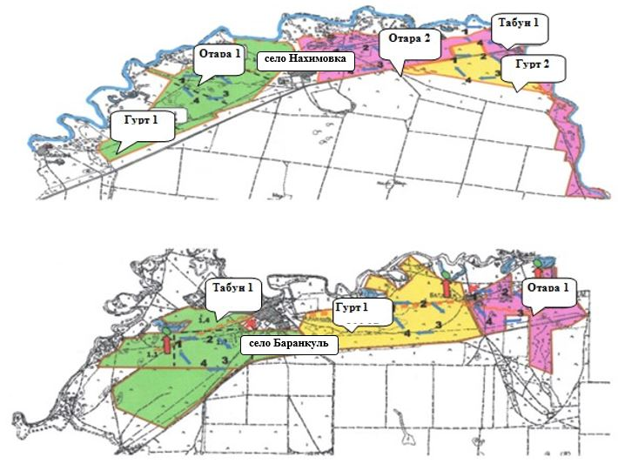

Сведения земельных участков и поголовья животных собственников и землепользователей Нахимовского сельского округа Жаркаинского района
Таблица № 1
№ | Пастбища населенного пункта | Пастбища землепользователей | Поголовье населенного пункта | Поголовье землепользователей
1 | 4445, га | 29734,8 га | КРС-640 голов  МРС-1745 голов  лошади-702 головы | КРС-531 голова  МРС-1034 голов  лошади-521 голова
Сведения о сервитутах для прогона скота Нахимовского сельского округа Жаркаинского района
Установление сервитутов для прогона скота не требуется, так как скотопрогоны проходят в границах населенного пункта и землях запаса района, не затрагивая территорию сельхозтоваропроизводителей района.
Список собственников и землепользователей земельных участков, прилагаемый к схеме (карте) расположения пастбищ на территории Нахимовского сельского округа Жаркаинского района
Таблица № 2
№ | Наименование землепользователей земельных участков
1 | ТОО "Тұқым-Агро"
2 | ТОО "Апыры"
3 | ТОО "Тургай ХлебоПродукт"
4 | ТОО "Осана-Агро"
5 | К/х "Ушкын"
6 | К/х "Мерей"
7 | К/х "Обалсай"
8 | К/х "Лоза"
9 | К/х "Анастасия"
10 | К/х "Бабас"
11 | К/х "Гарант"
12 | К/х "Мереке"
13 | К/х "Алдан"
14 | К/х "Коктем"
15 | К/х "Мерей"
16 | К/х "Алып"
17 | К/х "Талап"
18 | К/х "Ербол"
19 | К/х "Мария"
20 | К/х "Шокан"
21 | К/х "Росинка"
22 | ИП "Яковлев"
23 | К/х "Бапалак"
24 | К/х "Мукаш"
25 | К/х "Бейбит"

Приложение 16
к Плану по управлению
пастбищами и их использованию
по Жаркаинскому району
на 2021-2022 годы
Схема (карта) расположения пастбищ на территории Жанадалинского сельского округа Жаркаинского района в разрезе категорий земель, собственников земельных участков и землепользователей на основании правоустанавливающих документов

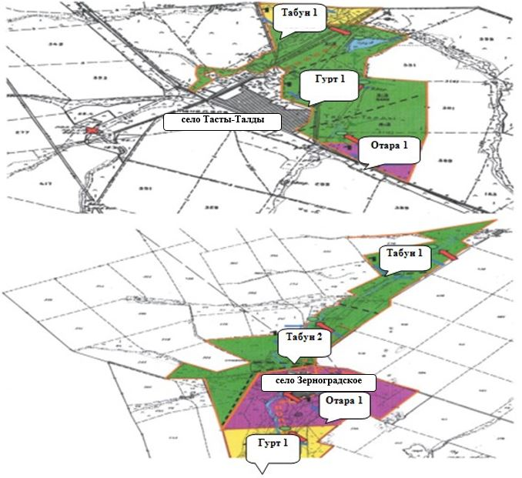

Сведения земельных участков и поголовья животных собственников и землепользователей Жанадалинского сельского округа Жаркаинского района
Таблица № 1
№ | Пастбища населенного пункта | Пастбища землепользователей | Поголовье населенного пункта | Поголовье землепользователей
1 | 3613, га | 4701,1 га | КРС-672 головы  МРС-1390 голов  лошади-121 голова | КРС-177 голов  МРС-125 голов  лошади-39 голов
Сведения о сервитутах для прогона скота Жанадалинского сельского округа Жаркаинского района
Установление сервитутов для прогона скота не требуется, так как скотопрогоны проходят в границах населенного пункта и землях запаса района, не затрагивая территорию сельхозтоваропроизводителей района.
Список собственников и землепользователей земельных участков, прилагаемый к схеме (карте) расположения пастбищ на территории Жанадалинского сельского округа Жаркаинского района
Таблица № 2
№ | Наименование землепользователей земельных участков
1 | ТОО "Дихан-4"
2 | ТОО "Куншыгыс"
3 | ТОО "Пищепромторг"
4 | К/х "Нурсал"
5 | К/х "Жаным"
6 | К/х "Скорпион"
7 | К/х "Эмба"
8 | К/х "Символ"
9 | К/х "Золотой колос"
10 | К/х "Альянс"
11 | К/х "Гея"
12 | К/х "Кызыл"
13 | К/х "Аманжол"
14 | К/х "Карина и О"
15 | К/х "Исток"
16 | К/х "Интер"
17 | К/х "Аян"
18 | К/х "ВИД"
19 | К/х "Фортуна"
20 | К/х "Михаил"
21 | К/х "Әшім"
22 | К/х "Иосиф"
23 | К/х "Анна М"
24 | К/х "Дархан"
25 | К/х "Гея"
26 | К/х "Колосок"
27 | К/х "Кызыл"
28 | К/х "Жекебатыр"
29 | К/х "Уркер"
30 | К/х "Гелиос"

Приложение 17
к Плану по управлению
пастбищами и их использованию
по Жаркаинскому району
на 2021-2022 годы
Схема (карта) расположения пастбищ на территории Костычевского сельского округа Жаркаинского района в разрезе категорий земель, собственников земельных участков и землепользователей на основании правоустанавливающих документов

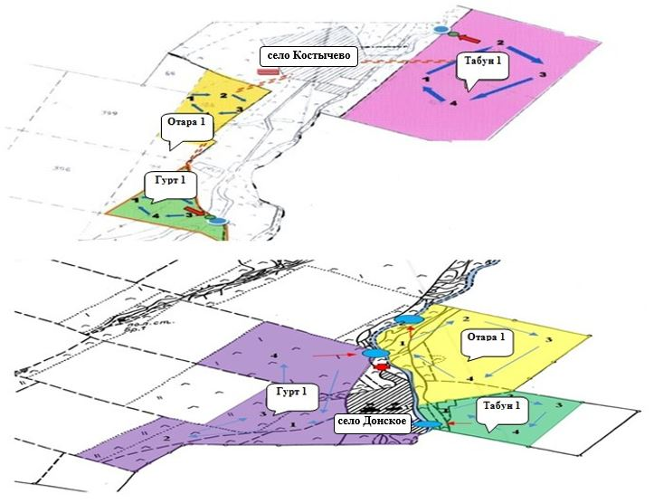

Сведения земельных участков и поголовья животных собственников и землепользователей Костычевского сельского округа Жаркаинского района
Таблица № 1
№ | Пастбища населенного пункта | Пастбища землепользователей | Поголовье населенного пункта | Поголовье землепользователей
1 | 2579, га | 13478,7 га | КРС-381 голова  МРС-1052 головы  лошади-180 голов | КРС-806 голов  МРС-2908 голов  лошади-2012 голов
Сведения о сервитутах для прогона скота Костычевского сельского округа Жаркаинского района
Установление сервитутов для прогона скота не требуется, так как скотопрогоны проходят в границах населенного пункта и землях запаса района, не затрагивая территорию сельхозтоваропроизводителей района.
Список собственников и землепользователей земельных участков, прилагаемый к схеме (карте) расположения пастбищ на территории Костычевского сельского округа Жаркаинского района
Таблица № 2
№ | Наименование землепользователей земельных участков
1 | ТОО "Маяк 2011"
2 | ТОО "Тын-Дала"
3 | ТОО "КА-Агро"
4 | ТОО "Донское-Агро"
5 | ТОО "им.Костычева"
6 | ТОО "Кайда"
7 | ТОО "Жаркаин"
8 | ТОО "Тассуат-Н"
9 | ПТ "Урожай"
10 | ТОО "Агро Прод Жаркайын"
11 | ТОО "Зангар-2008"
12 | К/х Әнапия
13 | К/х "Азамат-4"
14 | К/х "Дулат-К"
15 | К/х "Айбат"
16 | К/х "Орион"
17 | К/х "Дарья"
18 | К/х Наумович
19 | К/х Жусипбеков
20 | К/х "Деметра"
21 | К/х "Нива-5"
22 | К/х "Олимп"
23 | К/х "Харлампий"
24 | К/х "АПК-2020"
25 | К/х "Дионис"
26 | К/х "Любавушка"
27 | К/х "Век"
28 | К/х "Исток"
29 | К/х "Алем"
30 | К/х "Май"
31 | К/х "Алтай"
32 | К/х "Смагулов и к"
33 | К/х "Светлана"
34 | К/х "Нур-Ай"
35 | К/х "Тюльпан"
36 | К/х "Надежда-5"
37 | К/х "Мереке"
38 | К/х "Гарант"
39 | К/х "Восхождение"
40 | К/х "Тамерлан"
41 | К/х "Маяк-2020"
42 | К/х "Жанат"
43 | К/х "Нико"
44 | К/х "РавиР-1"
45 | К/х "Найман-1"
46 | К/х "Аргын"
47 | К/х "Айгерим"

Приложение 18
к Плану по управлению
пастбищами и их использованию
по Жаркаинскому району
на 2021-2022 годы
Приемлемые схемы пастбищеоборотов города Державинск Жаркаинского района

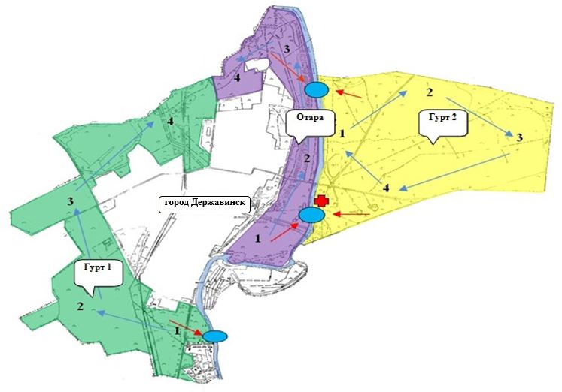

год | загон 1 | загон 2 | загон 3 | загон 4
2021 | весенне-летний сезон 1 | летний сезон 2 | осенний сезон 3 | отдыхающий загон
2022 | отдыхающий загон | весенне-летний сезон 1 | летний сезон 2 | осенний сезон 3

Приложение 19
к Плану по управлению
пастбищами и их использованию
по Жаркаинскому району
на 2021-2022 годы
Приемлемые схемы пастбищеоборотов села Бирсуат Жаркаинского района

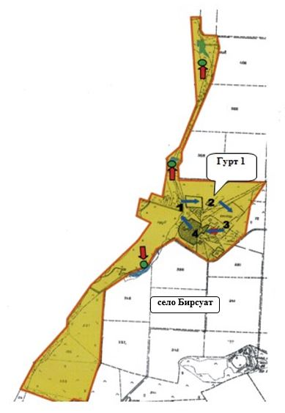

год | загон 1 | загон 2 | загон 3 | загон 4
2021 | весенне-летний сезон 1 | летний сезон 2 | осенний сезон 3 | отдыхающий загон
2022 | отдыхающий загон | весенне-летний сезон 1 | летний сезон 2 | осенний сезон 3

Приложение 20
к Плану по управлению
пастбищами и их использованию
по Жаркаинскому району
на 2021-2022 годы
Приемлемые схемы пастбищеоборотов села Гастелло Жаркаинского района

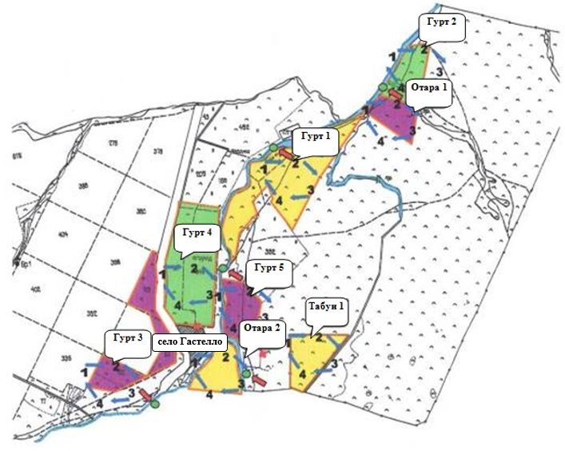

год | загон 1 | загон 2 | загон 3 | загон 4
2021 | весенне-летний сезон 1 | летний сезон 2 | осенний сезон 3 | отдыхающий загон
2022 | отдыхающий загон | весенне-летний сезон 1 | летний сезон 2 | осенний сезон 3

Приложение 21
к Плану по управлению
пастбищами и их использованию
по Жаркаинскому району
на 2021-2022 годы
Приемлемые схемы пастбищеоборотов села Далабай Жаркаинского района

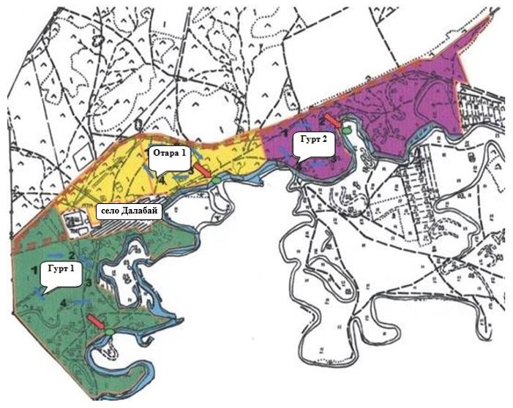

год | загон 1 | загон 2 | загон 3 | загон 4
2021 | весенне-летний сезон 1 | летний сезон 2 | осенний сезон 3 | отдыхающий загон
2022 | отдыхающий загон | весенне-летний сезон 1 | летний сезон 2 | осенний сезон 3

Приложение 22
к Плану по управлению
пастбищами и их использованию
по Жаркаинскому району
на 2021-2022 годы
Приемлемые схемы пастбищеоборотов села Кумсуат Жаркаинского района

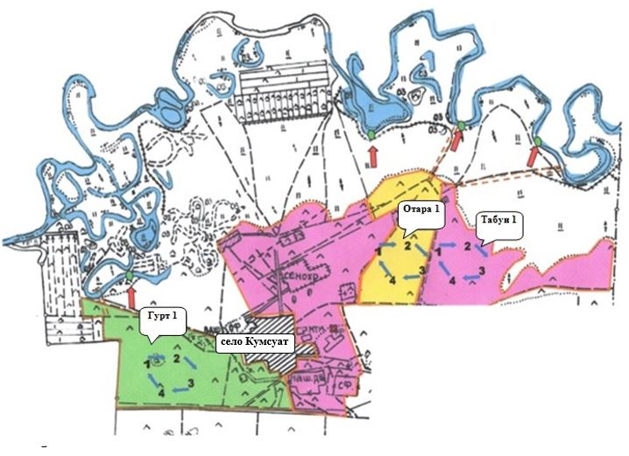

год | загон 1 | загон 2 | загон 3 | загон 4
2021 | весенне-летний сезон 1 | летний сезон 2 | осенний сезон 3 | отдыхающий загон
2022 | отдыхающий загон | весенне-летний сезон 1 | летний сезон 2 | осенний сезон 3

Приложение 23
к Плану по управлению
пастбищами и их использованию
по Жаркаинскому району
на 2021-2022 годы
Приемлемые схемы пастбищеоборотов села Львовское Жаркаинского района

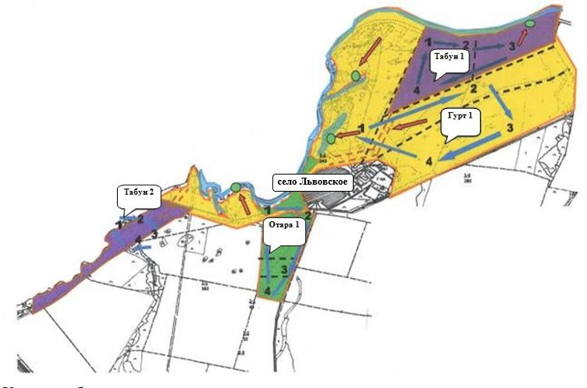

год | загон 1 | загон 2 | загон 3 | загон 4
2021 | весенне-летний сезон 1 | летний сезон 2 | осенний сезон 3 | отдыхающий загон
2022 | отдыхающий загон | весенне-летний сезон 1 | летний сезон 2 | осенний сезон 3

Приложение 24
к Плану по управлению
пастбищами и их использованию
по Жаркаинскому району
на 2021-2022 годы
Приемлемые схемы пастбищеоборотов села Пригородное Жаркаинского района

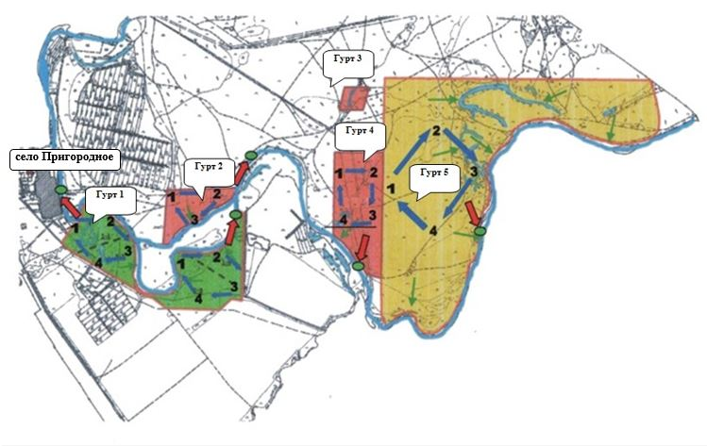

год | загон 1 | загон 2 | загон 3 | загон 4
2021 | весенне-летний сезон 1 | летний сезон 2 | осенний сезон 3 | отдыхающий загон
2022 | отдыхающий загон | весенне-летний сезон 1 | летний сезон 2 | осенний сезон 3

Приложение 25
к Плану по управлению
пастбищами и их использованию
по Жаркаинскому району
на 2021-2022 годы
Приемлемые схемы пастбищеоборотов села Пятигорское Жаркаинского района

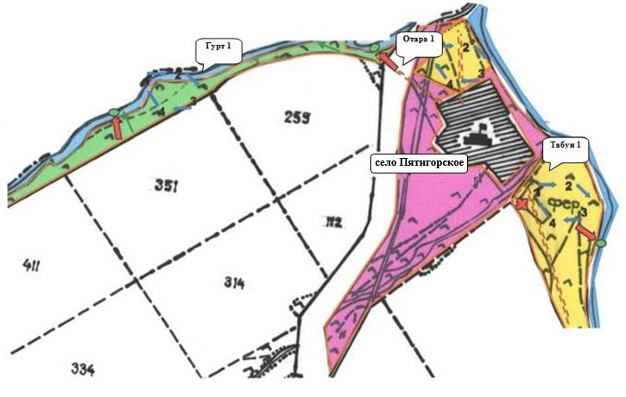

год | загон 1 | загон 2 | загон 3 | загон 4
2021 | весенне-летний сезон 1 | летний сезон 2 | осенний сезон 3 | отдыхающий загон
2022 | отдыхающий загон | весенне-летний сезон 1 | летний сезон 2 | осенний сезон 3

Приложение 26
к Плану по управлению
пастбищами и их использованию
по Жаркаинскому району
на 2021-2022 годы
Приемлемые схемы пастбищеоборотов села Тасоткель Жаркаинского района

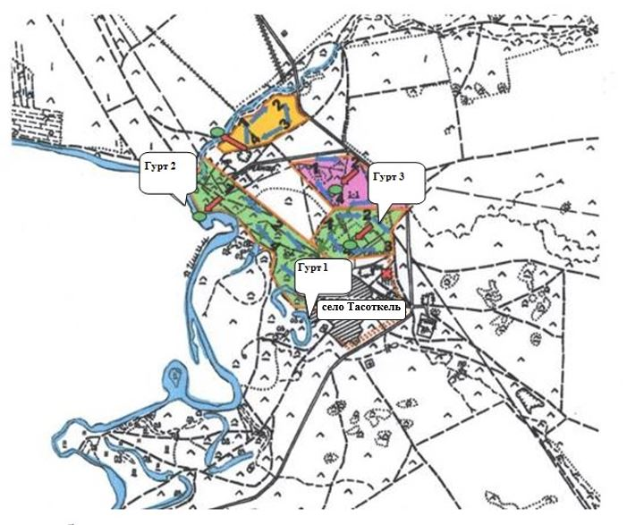

год | загон 1 | загон 2 | загон 3 | загон 4
2021 | весенне-летний сезон 1 | летний сезон 2 | осенний сезон 3 | отдыхающий загон
2022 | отдыхающий загон | весенне-летний сезон 1 | летний сезон 2 | осенний сезон 3

Приложение 27
к Плану по управлению
пастбищами и их использованию
по Жаркаинскому району
на 2021-2022 годы
Приемлемые схемы пастбищеоборотов села Тассуат Жаркаинского района

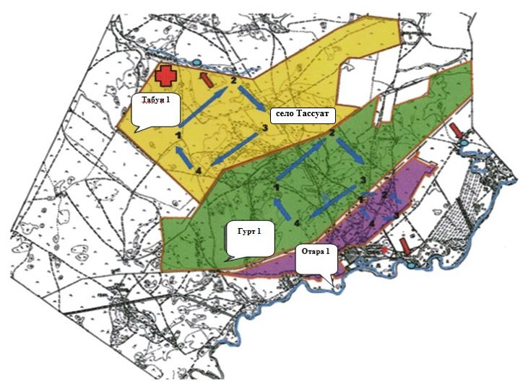

год | загон 1 | загон 2 | загон 3 | загон 4
2021 | весенне-летний сезон 1 | летний сезон 2 | осенний сезон 3 | отдыхающий загон
2022 | отдыхающий загон | весенне-летний сезон 1 | летний сезон 2 | осенний сезон 3

Приложение 28
к Плану по управлению
пастбищами и их использованию
по Жаркаинскому району
на 2021-2022 годы
Приемлемые схемы пастбищеоборотов села Шойындыколь Жаркаинского района

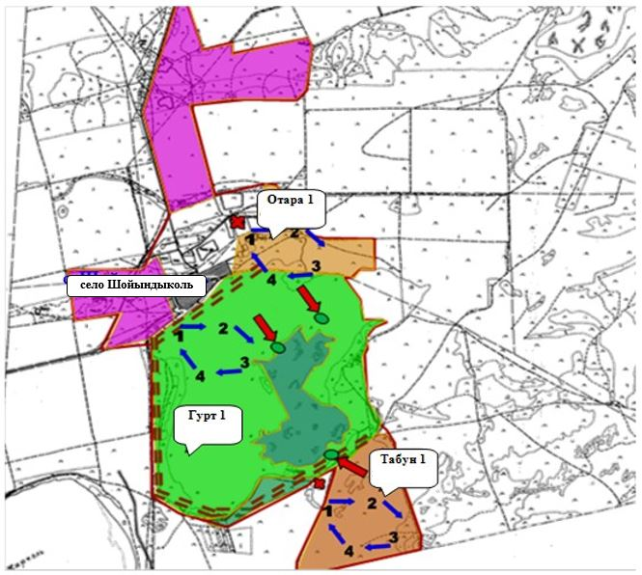

год | загон 1 | загон 2 | загон 3 | загон 4
2021 | весенне-летний сезон 1 | летний сезон 2 | осенний сезон 3 | отдыхающий загон
2022 | отдыхающий загон | весенне-летний сезон 1 | летний сезон 2 | осенний сезон 3

Приложение 29
к Плану по управлению
пастбищами и их использованию
по Жаркаинскому району
на 2021-2022 годы
Приемлемые схемы пастбищеоборотов села Ушкарасу Жаркаинского района

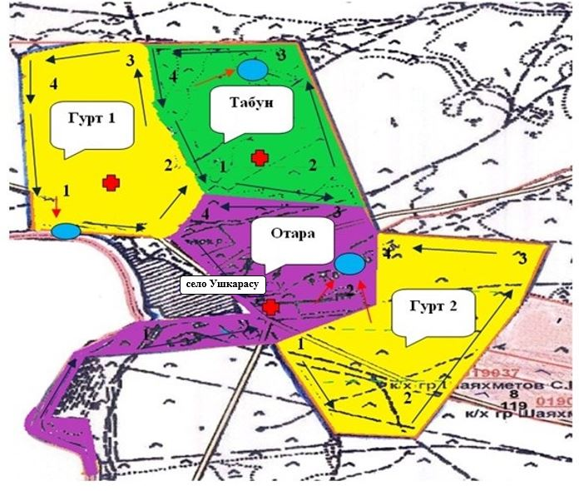

год | загон 1 | загон 2 | загон 3 | загон 4
2021 | весенне-летний сезон 1 | летний сезон 2 | осенний сезон 3 | отдыхающий загон
2022 | отдыхающий загон | весенне-летний сезон 1 | летний сезон 2 | осенний сезон 3

Приложение 30
к Плану по управлению
пастбищами и их использованию
по Жаркаинскому району
на 2021-2022 годы
Приемлемые схемы пастбищеоборотов Отрадного сельского округа Жаркаинского района

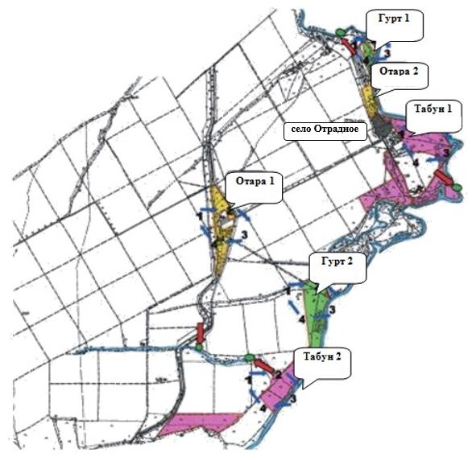

год | загон 1 | загон 2 | загон 3 | загон 4
2021 | весенне-летний сезон 1 | летний сезон 2 | осенний сезон 3 | отдыхающий загон
2022 | отдыхающий загон | весенне-летний сезон 1 | летний сезон 2 | осенний сезон 3

Приложение 31
к Плану по управлению
пастбищами и их использованию
по Жаркаинскому району
на 2021-2022 годы
Приемлемые схемы пастбищеоборотов Валихановского сельского округа Жаркаинского района

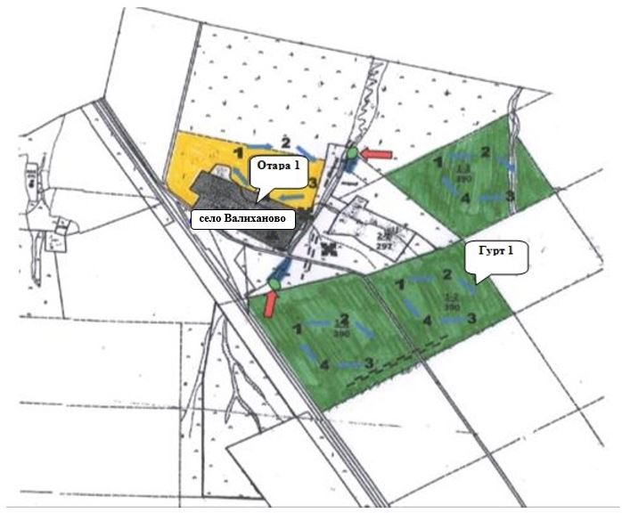

год | загон 1 | загон 2 | загон 3 | загон 4
2021 | весенне-летний сезон 1 | летний сезон 2 | осенний сезон 3 | отдыхающий загон
2022 | отдыхающий загон | весенне-летний сезон 1 | летний сезон 2 | осенний сезон 3

Приложение 32
к Плану по управлению
пастбищами и их использованию
по Жаркаинскому району
на 2021-2022 годы
Приемлемые схемы пастбищеоборотов Нахимовского сельского округа Жаркаинского района

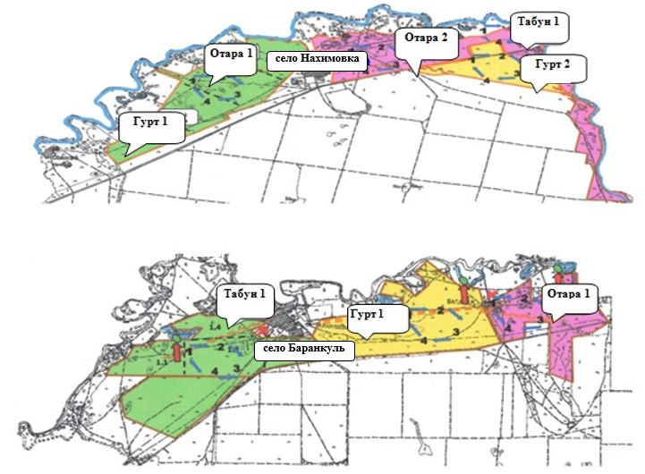

год | загон 1 | загон 2 | загон 3 | загон 4
2021 | весенне-летний сезон 1 | летний сезон 2 | осенний сезон 3 | отдыхающий загон
2022 | отдыхающий загон | весенне-летний сезон 1 | летний сезон 2 | осенний сезон 3

Приложение 33
к Плану по управлению
пастбищами и их использованию
по Жаркаинскому району
на 2021-2022 годы
Приемлемые схемы пастбищеоборотов Жанадалинского сельского округа Жаркаинского района

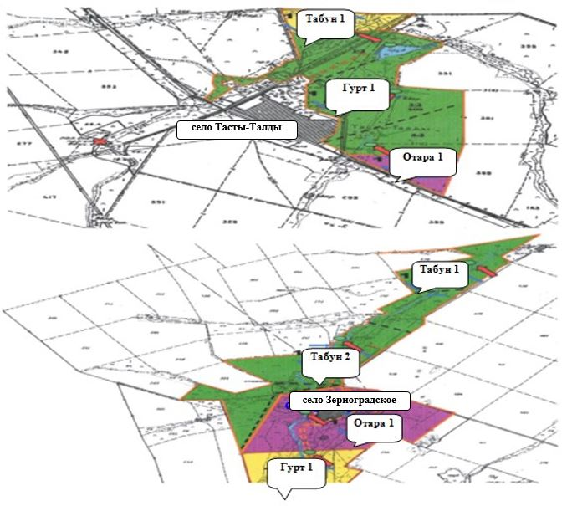

год | загон 1 | загон 2 | загон 3 | загон 4
2021 | весенне-летний сезон 1 | летний сезон 2 | осенний сезон 3 | отдыхающий загон
2022 | отдыхающий загон | весенне-летний сезон 1 | летний сезон 2 | осенний сезон 3

Приложение 34
к Плану по управлению
пастбищами и их использованию
по Жаркаинскому району
на 2021-2022 годы
Приемлемые схемы пастбищеоборотов Костычевского сельского округа Жаркаинского района

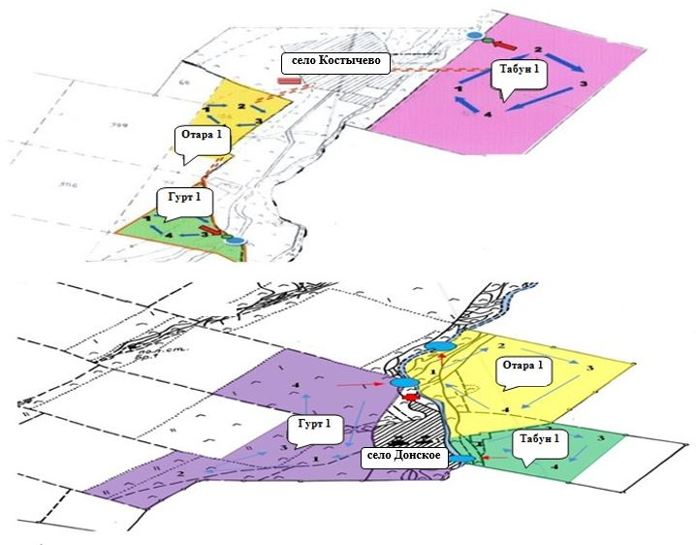

год | загон 1 | загон 2 | загон 3 | загон 4
2021 | весенне-летний сезон 1 | летний сезон 2 | осенний сезон 3 | отдыхающий загон
2022 | отдыхающий загон | весенне-летний сезон 1 | летний сезон 2 | осенний сезон 3

Приложение 35
к Плану по управлению
пастбищами и их использованию
по Жаркаинскому району
на 2021-2022 годы
Карта с обозначением внешних и внутренних границ и площадей пастбищ, в том числе сезонных, объектов пастбищной инфраструктуры города Державинск Жаркаинского района

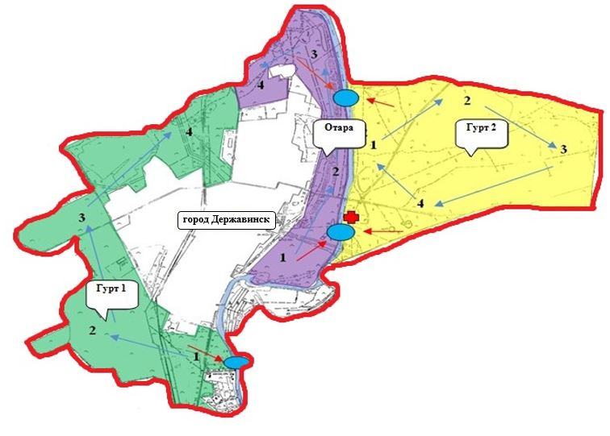

Приложение 36
к Плану по управлению
пастбищами и их использованию
по Жаркаинскому району
на 2021-2022 годы
Карта с обозначением внешних и внутренних границ и площадей пастбищ, в том числе сезонных, объектов пастбищной инфраструктуры села Бирсуат Жаркаинского района

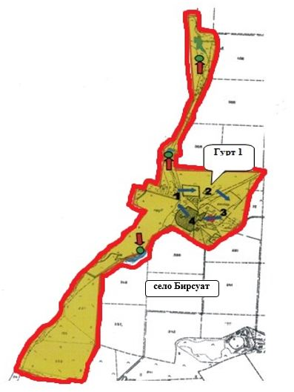

Приложение 37
к Плану по управлению
пастбищами и их использованию
по Жаркаинскому району
на 2021-2022 годы
Карта с обозначением внешних и внутренних границ и площадей пастбищ, в том числе сезонных, объектов пастбищной инфраструктуры села Гастелло Жаркаинского района

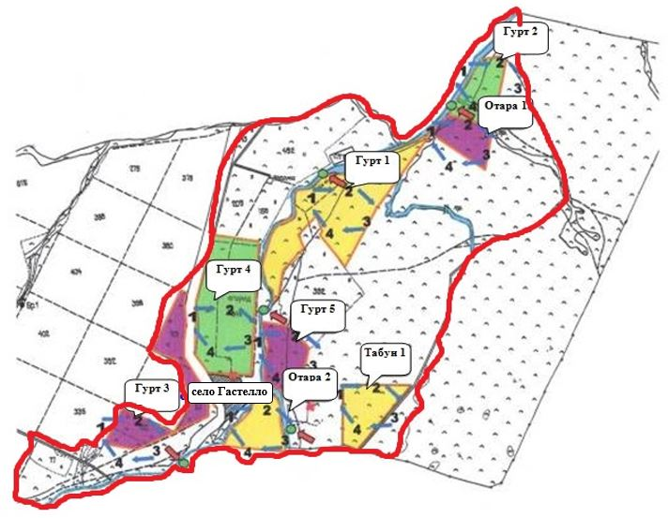

Приложение 38
к Плану по управлению
пастбищами и их использованию
по Жаркаинскому району
на 2021-2022 годы
Карта с обозначением внешних и внутренних границ и площадей пастбищ, в том числе сезонных, объектов пастбищной инфраструктуры села Далабай Жаркаинского района

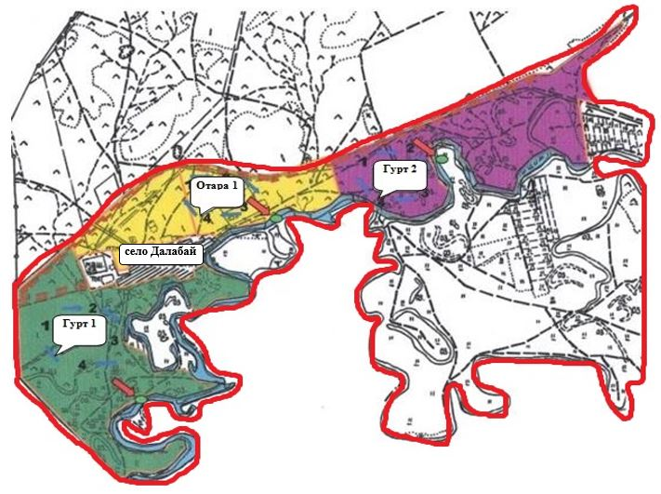

Приложение 39
к Плану по управлению
пастбищами и их использованию
по Жаркаинскому району
на 2021-2022 годы
Карта с обозначением внешних и внутренних границ и площадей пастбищ, в том числе сезонных, объектов пастбищной инфраструктуры села Кумсуат Жаркаинского района

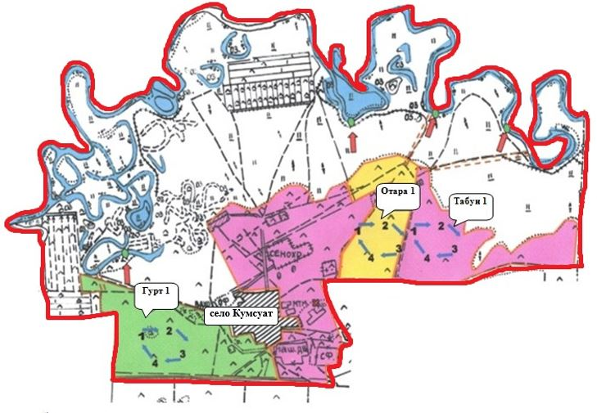

Приложение 40
к Плану по управлению
пастбищами и их использованию
по Жаркаинскому району
на 2021-2022 годы
Карта с обозначением внешних и внутренних границ и площадей пастбищ, в том числе сезонных, объектов пастбищной инфраструктуры села Львовское Жаркаинского района

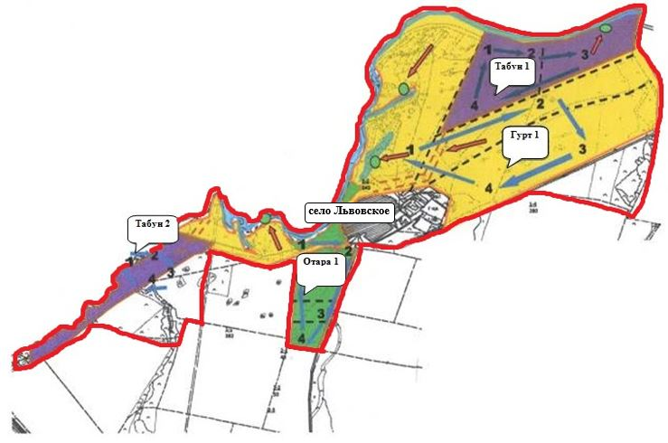

Приложение 41
к Плану по управлению
пастбищами и их использованию
по Жаркаинскому району
на 2021-2022 годы
Карта с обозначением внешних и внутренних границ и площадей пастбищ, в том числе сезонных, объектов пастбищной инфраструктуры села Пригородное Жаркаинского района

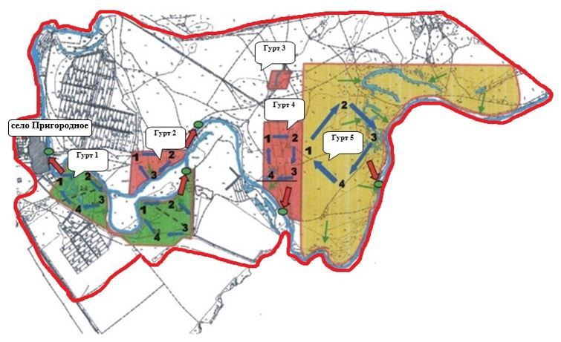

Приложение 42
к Плану по управлению
пастбищами и их использованию
по Жаркаинскому району
на 2021-2022 годы
Карта с обозначением внешних и внутренних границ и площадей пастбищ, в том числе сезонных, объектов пастбищной инфраструктуры села Пятигорское Жаркаинского района

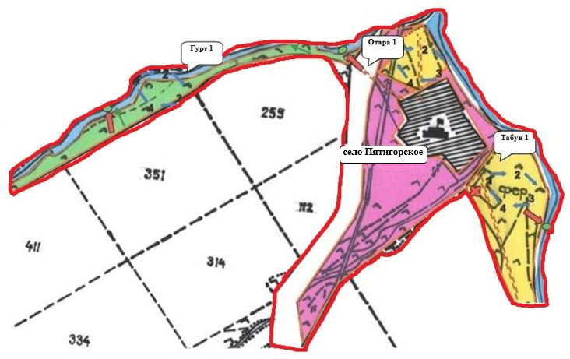

Приложение 43
к Плану по управлению
пастбищами и их использованию
по Жаркаинскому району
на 2021-2022 годы
Карта с обозначением внешних и внутренних границ и площадей пастбищ, в том числе сезонных, объектов пастбищной инфраструктуры села Тасоткель Жаркаинского района

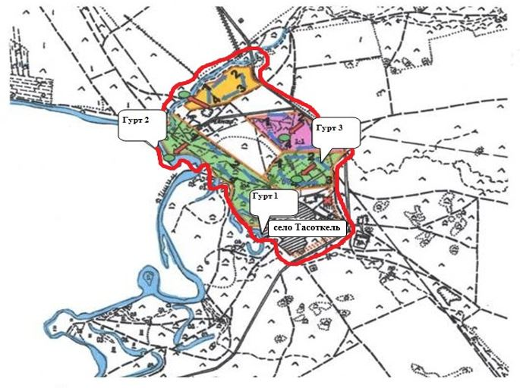

Приложение 44
к Плану по управлению
пастбищами и их использованию
по Жаркаинскому району
на 2021-2022 годы
Карта с обозначением внешних и внутренних границ и площадей пастбищ, в том числе сезонных, объектов пастбищной инфраструктуры села Тассуат Жаркаинского района

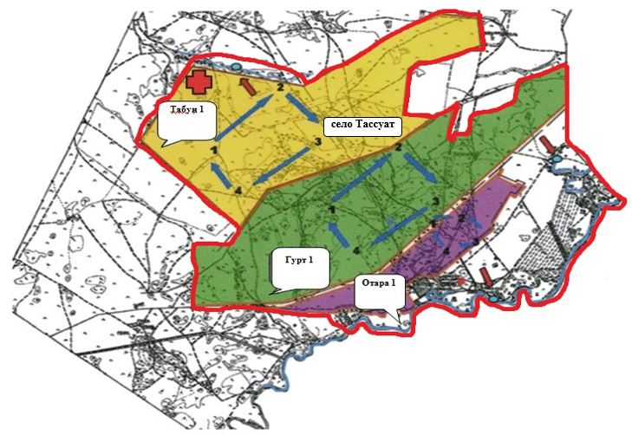

Приложение 45
к Плану по управлению
пастбищами и их использованию
по Жаркаинскому району
на 2021-2022 годы
Карта с обозначением внешних и внутренних границ и площадей пастбищ, в том числе сезонных, объектов пастбищной инфраструктуры села Шойындыколь Жаркаинского района

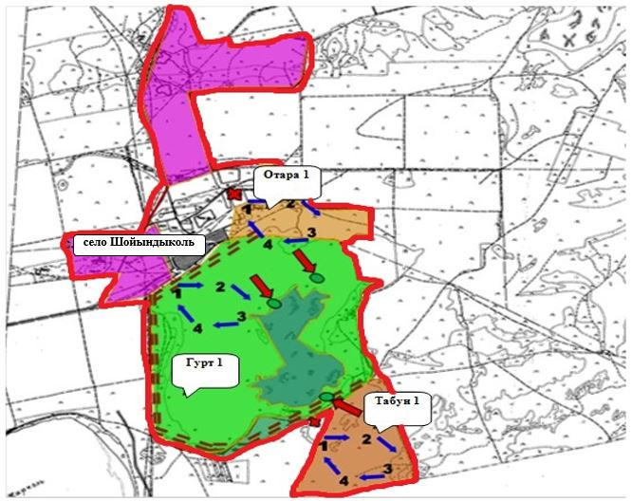

Приложение 46
к Плану по управлению
пастбищами и их использованию
по Жаркаинскому району
на 2021-2022 годы
Карта с обозначением внешних и внутренних границ и площадей пастбищ, в том числе сезонных, объектов пастбищной инфраструктуры села Ушкарасу Жаркаинского района

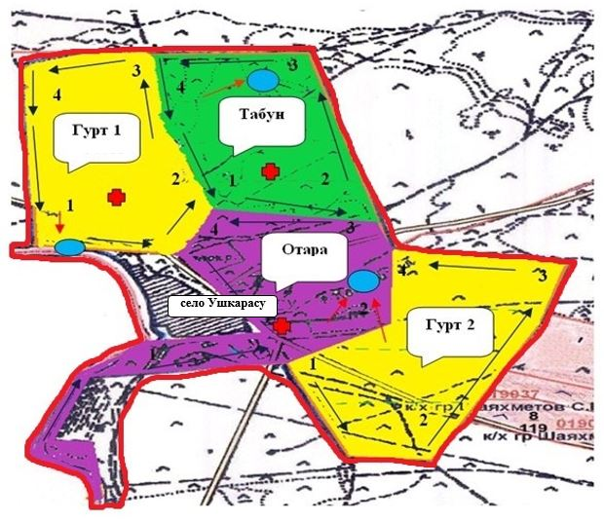

Приложение 47
к Плану по управлению
пастбищами и их использованию
по Жаркаинскому району
на 2021-2022 годы
Карта с обозначением внешних и внутренних границ и площадей пастбищ, в том числе сезонных, объектов пастбищной инфраструктуры Отрадного сельского округа Жаркаинского района

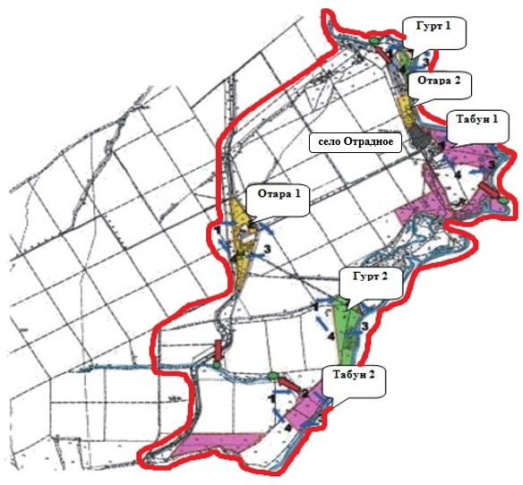

Приложение 48
к Плану по управлению
пастбищами и их использованию
по Жаркаинскому району
на 2021-2022 годы
Карта с обозначением внешних и внутренних границ и площадей пастбищ, в том числе сезонных, объектов пастбищной инфраструктуры Валихановского сельского округа Жаркаинского района

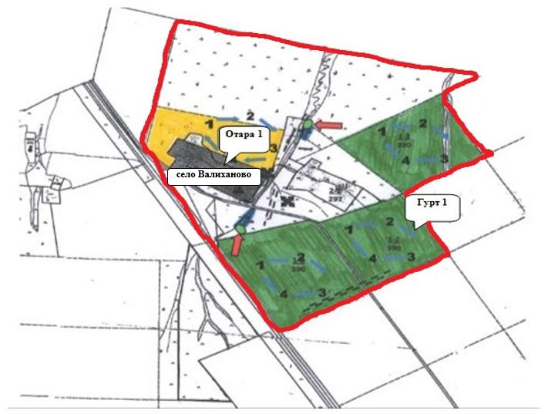

Приложение 49
к Плану по управлению
пастбищами и их использованию
по Жаркаинскому району
на 2021-2022 годы
Карта с обозначением внешних и внутренних границ и площадей пастбищ, в том числе сезонных, объектов пастбищной инфраструктуры Нахимовского сельского округа Жаркаинского района

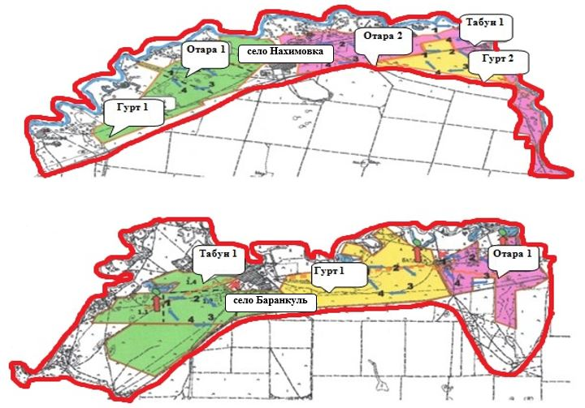

Приложение 50
к Плану по управлению
пастбищами и их использованию
по Жаркаинскому району
на 2021-2022 годы
Карта с обозначением внешних и внутренних границ и площадей пастбищ, в том числе сезонных, объектов пастбищной инфраструктуры Жанадалинского сельского округа Жаркаинского района

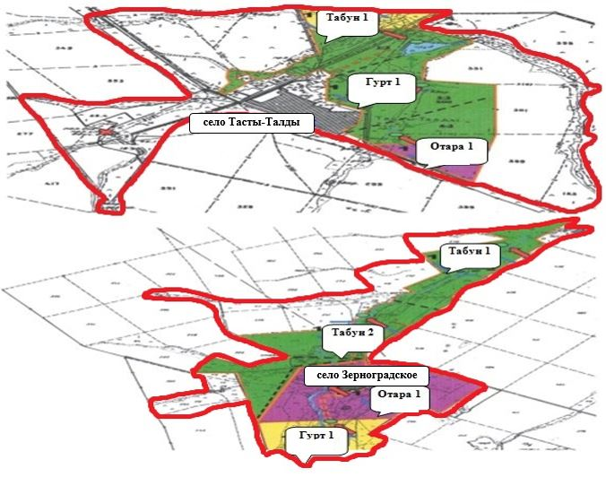

Приложение 51
к Плану по управлению
пастбищами и их использованию
по Жаркаинскому району
на 2021-2022 годы
Карта с обозначением внешних и внутренних границ и площадей пастбищ, в том числе сезонных, объектов пастбищной инфраструктуры Костычевского сельского округа Жаркаинского района

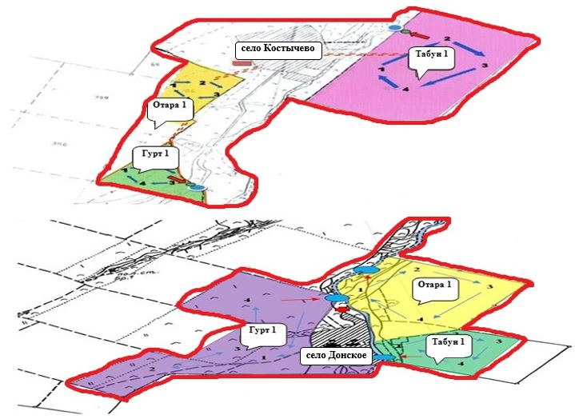

Приложение 52
к Плану по управлению
пастбищами и их использованию
по Жаркаинскому району
на 2021-2022 годы
Схема доступа пастбищепользователей к водоисточникам (озерам, рекам, прудам, копаньям, оросительным или обводнительным каналам, трубчатым или шахтным колодцам), составленная согласно норме потребления воды города Державинск Жаркаинского района

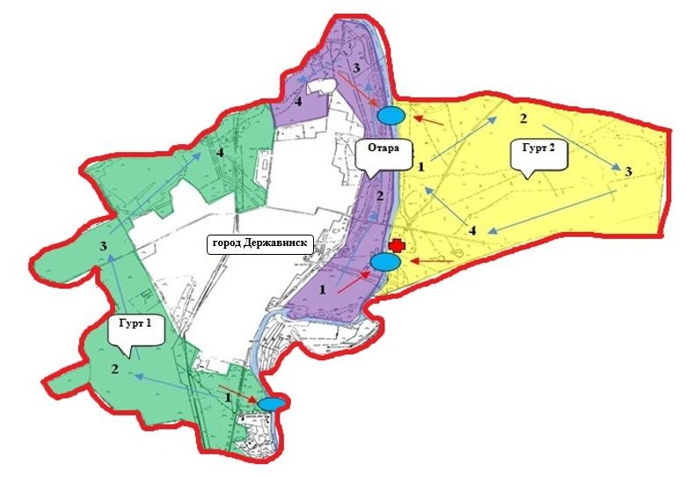

Приложение 53
к Плану по управлению
пастбищами и их использованию
по Жаркаинскому району
на 2021-2022 годы
Схема доступа пастбищепользователей к водоисточникам (озерам, рекам, прудам, копаньям, оросительным или обводнительным каналам, трубчатым или шахтным колодцам), составленная согласно норме потребления воды села Бирсуат Жаркаинского района

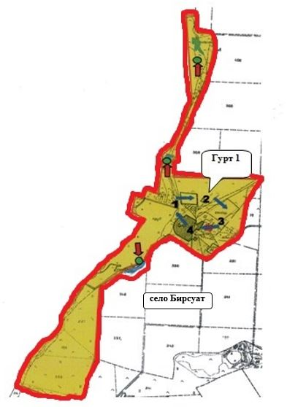

Приложение 54
к Плану по управлению
пастбищами и их использованию
по Жаркаинскому району
на 2021-2022 годы
Схема доступа пастбищепользователей к водоисточникам (озерам, рекам, прудам, копаньям, оросительным или обводнительным каналам, трубчатым или шахтным колодцам), составленная согласно норме потребления воды села Гастелло Жаркаинского района

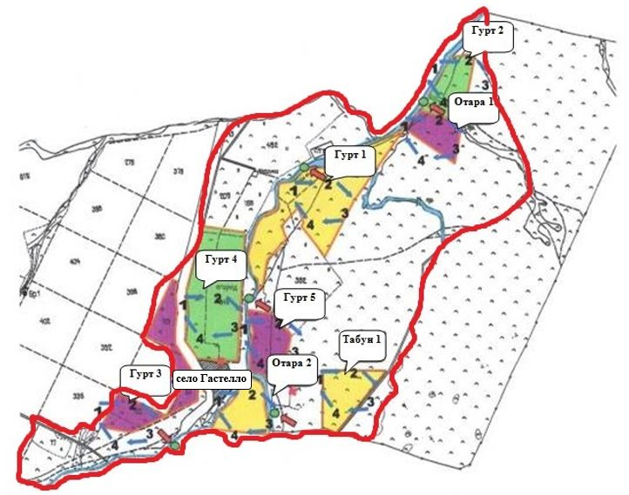

Приложение 55
к Плану по управлению
пастбищами и их использованию
по Жаркаинскому району
на 2021-2022 годы
Схема доступа пастбищепользователей к водоисточникам (озерам, рекам, прудам, копаньям, оросительным или обводнительным каналам, трубчатым или шахтным колодцам), составленная согласно норме потребления воды села Далабай Жаркаинского района

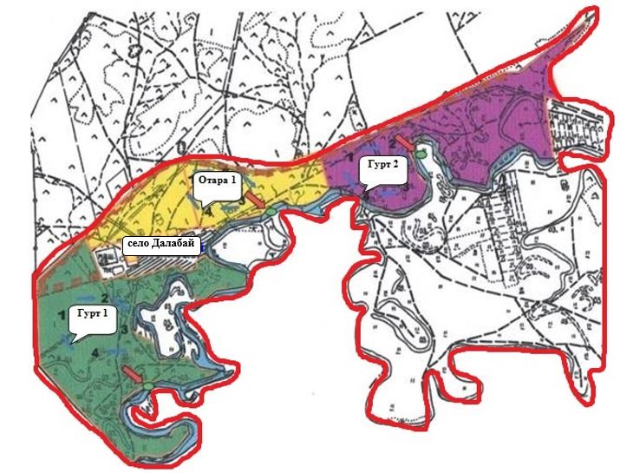

Приложение 56
к Плану по управлению
пастбищами и их использованию
по Жаркаинскому району
на 2021-2022 годы
Схема доступа пастбищепользователей к водоисточникам (озерам, рекам, прудам, копаньям, оросительным или обводнительным каналам, трубчатым или шахтным колодцам), составленная согласно норме потребления воды села Кумсуат Жаркаинского района

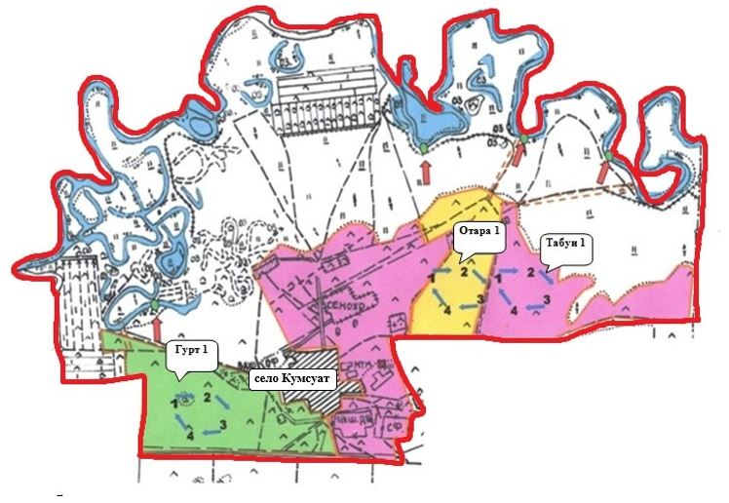

Приложение 57
к Плану по управлению
пастбищами и их использованию
по Жаркаинскому району
на 2021-2022 годы
Схема доступа пастбищепользователей к водоисточникам (озерам, рекам, прудам, копаньям, оросительным или обводнительным каналам, трубчатым или шахтным колодцам), составленная согласно норме потребления воды села Львовское Жаркаинского района

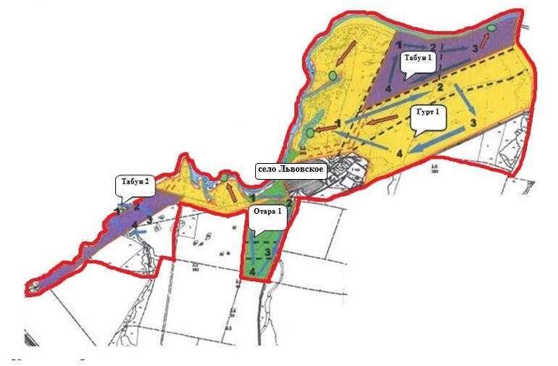

Приложение 58
к Плану по управлению
пастбищами и их использованию
по Жаркаинскому району
на 2021-2022 годы
Схема доступа пастбищепользователей к водоисточникам (озерам, рекам, прудам, копаньям, оросительным или обводнительным каналам, трубчатым или шахтным колодцам), составленная согласно норме потребления воды села Пригородное Жаркаинского района

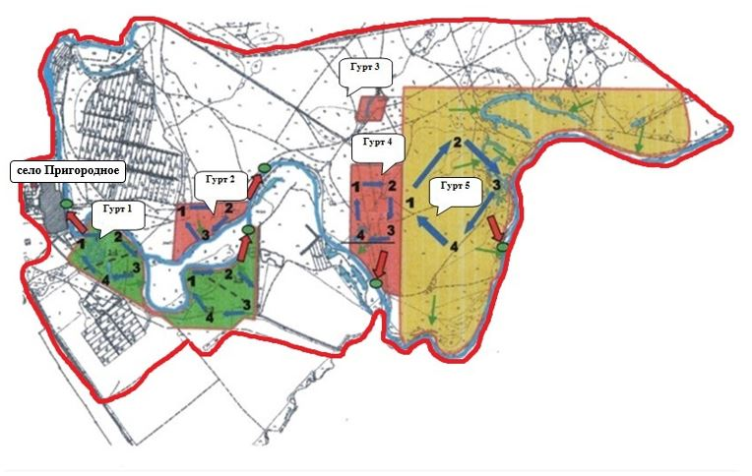

Приложение 59
к Плану по управлению
пастбищами и их использованию
по Жаркаинскому району
на 2021-2022 годы
Схема доступа пастбищепользователей к водоисточникам (озерам, рекам, прудам, копаньям, оросительным или обводнительным каналам, трубчатым или шахтным колодцам), составленная согласно норме потребления воды села Пятигорское Жаркаинского района

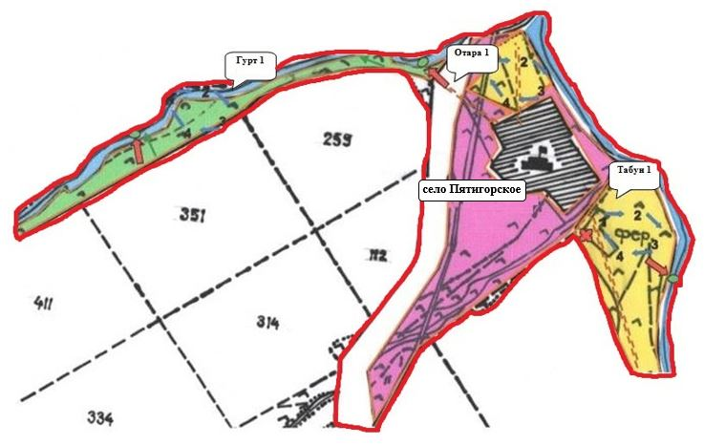

Приложение 60
к Плану по управлению
пастбищами и их использованию
по Жаркаинскому району
на 2021-2022 годы
Схема доступа пастбищепользователей к водоисточникам (озерам, рекам, прудам, копаньям, оросительным или обводнительным каналам, трубчатым или шахтным колодцам), составленная согласно норме потребления воды села Тасоткель Жаркаинского района

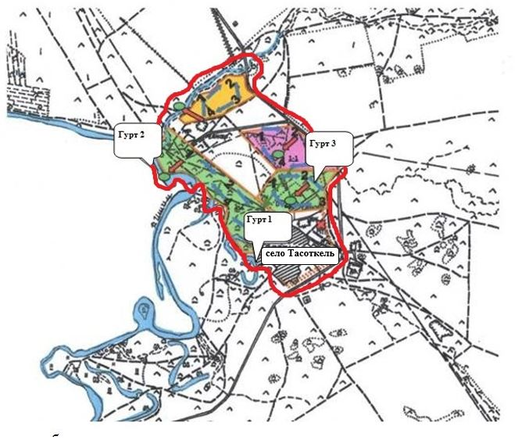

Приложение 61
к Плану по управлению
пастбищами и их использованию
по Жаркаинскому району
на 2021-2022 годы
Схема доступа пастбищепользователей к водоисточникам (озерам, рекам, прудам, копаньям, оросительным или обводнительным каналам, трубчатым или шахтным колодцам), составленная согласно норме потребления воды села Тассуат Жаркаинского района

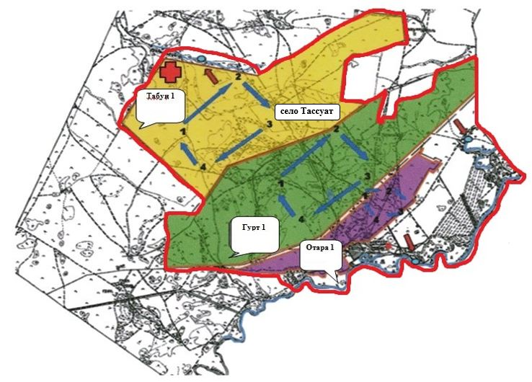

Приложение 62
к Плану по управлению
пастбищами и их использованию
по Жаркаинскому району
на 2021-2022 годы
Схема доступа пастбищепользователей к водоисточникам (озерам, рекам, прудам, копаньям, оросительным или обводнительным каналам, трубчатым или шахтным колодцам), составленная согласно норме потребления воды села Шойындыколь Жаркаинского района

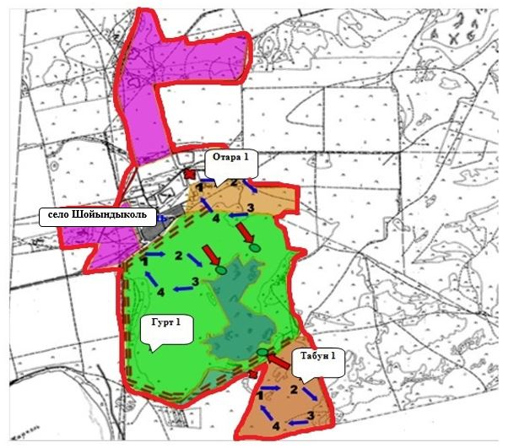

Приложение 63
к Плану по управлению
пастбищами и их использованию
по Жаркаинскому району
на 2021-2022 годы
Схема доступа пастбищепользователей к водоисточникам (озерам, рекам, прудам, копаньям, оросительным или обводнительным каналам, трубчатым или шахтным колодцам), составленная согласно норме потребления воды села Ушкарасу Жаркаинского района

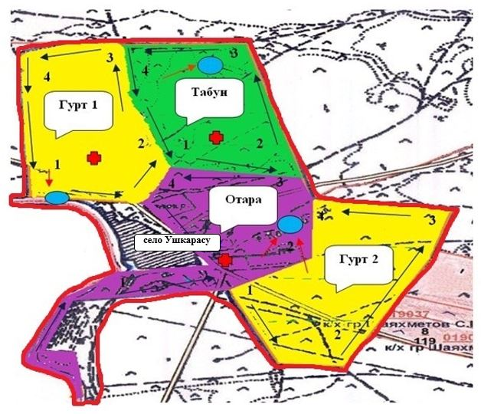

Приложение 64
к Плану по управлению
пастбищами и их использованию
по Жаркаинскому району
на 2021-2022 годы
Схема доступа пастбищепользователей к водоисточникам (озерам, рекам, прудам, копаньям, оросительным или обводнительным каналам, трубчатым или шахтным колодцам), составленная согласно норме потребления воды Отрадного сельского округа Жаркаинского района

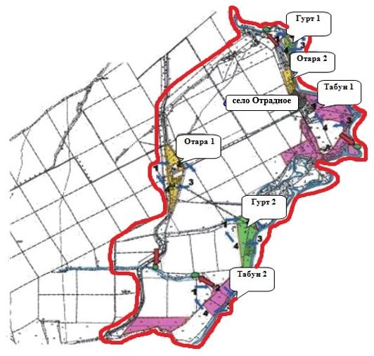

Приложение 65
к Плану по управлению
пастбищами и их использованию
по Жаркаинскому району
на 2021-2022 годы
Схема доступа пастбищепользователей к водоисточникам (озерам, рекам, прудам, копаньям, оросительным или обводнительным каналам, трубчатым или шахтным колодцам), составленная согласно норме потребления воды Валихановского сельского округа Жаркаинского района

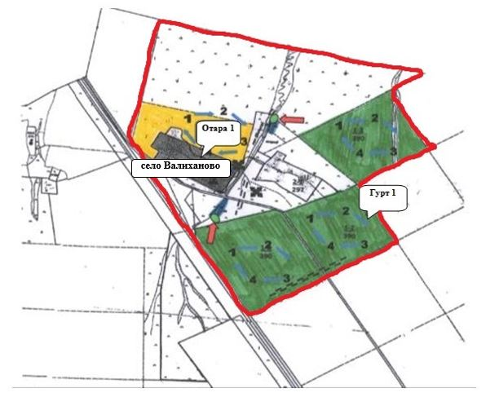

Приложение 66
к Плану по управлению
пастбищами и их использованию
по Жаркаинскому району
на 2021-2022 годы
Схема доступа пастбищепользователей к водоисточникам (озерам, рекам, прудам, копаньям, оросительным или обводнительным каналам, трубчатым или шахтным колодцам), составленная согласно норме потребления воды Нахимовского сельского округа Жаркаинского района

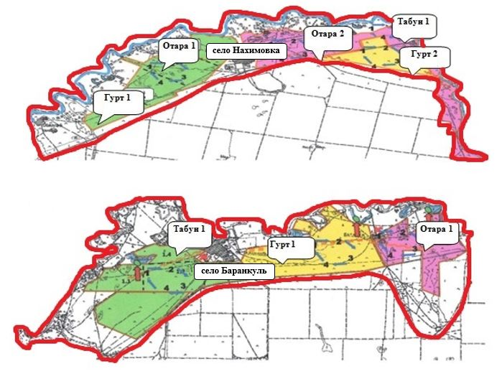

Приложение 67
к Плану по управлению
пастбищами и их использованию
по Жаркаинскому району
на 2021-2022 годы
Схема доступа пастбищепользователей к водоисточникам (озерам, рекам, прудам, копаньям, оросительным или обводнительным каналам, трубчатым или шахтным колодцам), составленная согласно норме потребления воды Жанадалинского сельского округа Жаркаинского района

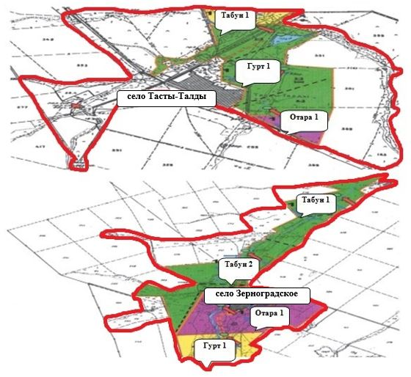

Приложение 68
к Плану по управлению
пастбищами и их использованию
по Жаркаинскому району
на 2021-2022 годы
Схема доступа пастбищепользователей к водоисточникам (озерам, рекам, прудам, копаньям, оросительным или обводнительным каналам, трубчатым или шахтным колодцам), составленная согласно норме потребления воды Костычевского сельского округа Жаркаинского района

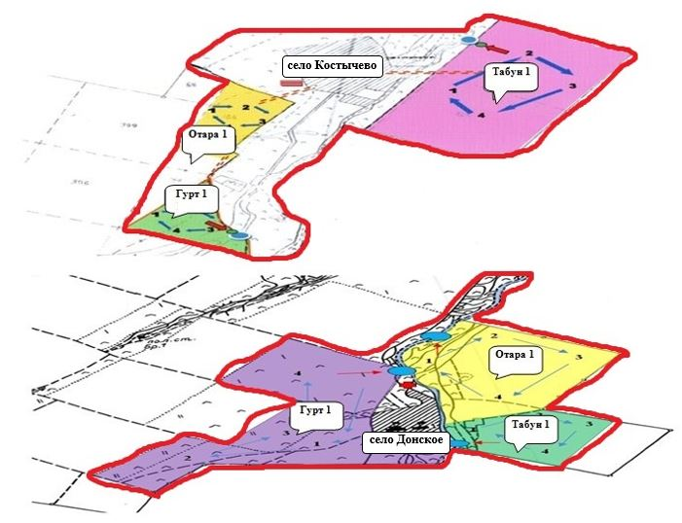

Приложение 69
к Плану по управлению
пастбищами и их использованию
по Жаркаинскому району
на 2021-2022 годы
Схема перераспределения пастбищ для размещения поголовья сельскохозяйственных животных физических и (или) юридических лиц, у которых отсутствуют пастбища, и перемещения его на предоставляемые пастбища города Державинск Жаркаинского района

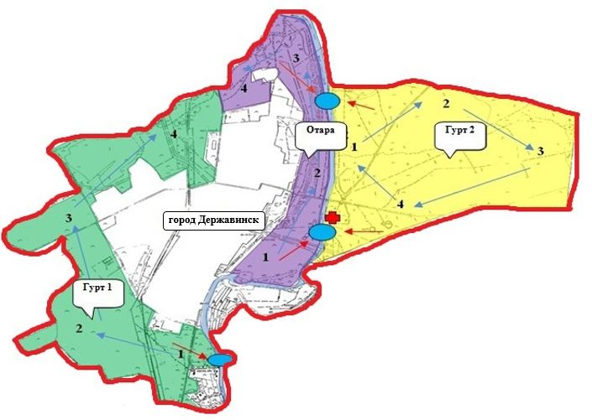

Приложение 70
к Плану по управлению
пастбищами и их использованию
по Жаркаинскому району
на 2021-2022 годы
Схема перераспределения пастбищ для размещения поголовья сельскохозяйственных животных физических и (или) юридических лиц, у которых отсутствуют пастбища, и перемещения его на предоставляемые пастбища села Бирсуат Жаркаинского района

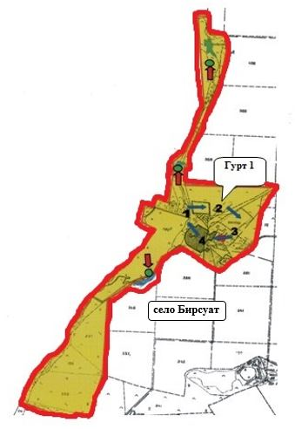

Приложение 71
к Плану по управлению
пастбищами и их использованию
по Жаркаинскому району
на 2021-2022 годы
Схема перераспределения пастбищ для размещения поголовья сельскохозяйственных животных физических и (или) юридических лиц, у которых отсутствуют пастбища, и перемещения его на предоставляемые пастбища села Гастелло Жаркаинского района

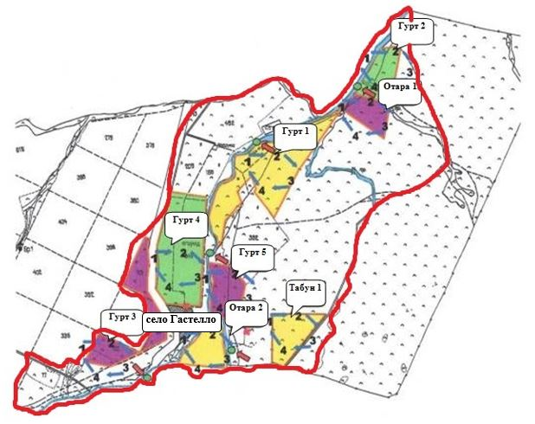

Приложение 72
к Плану по управлению
пастбищами и их использованию
по Жаркаинскому району
на 2021-2022 годы
Схема перераспределения пастбищ для размещения поголовья сельскохозяйственных животных физических и (или) юридических лиц, у которых отсутствуют пастбища, и перемещения его на предоставляемые пастбища села Далабай Жаркаинского района

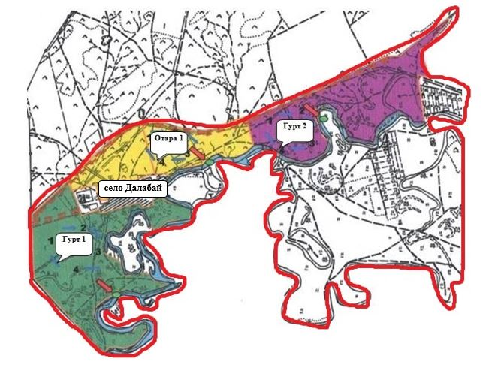

Приложение 73
к Плану по управлению
пастбищами и их использованию
по Жаркаинскому району
на 2021-2022 годы
Схема перераспределения пастбищ для размещения поголовья сельскохозяйственных животных физических и (или) юридических лиц, у которых отсутствуют пастбища, и перемещения его на предоставляемые пастбища села Кумсуат Жаркаинского района

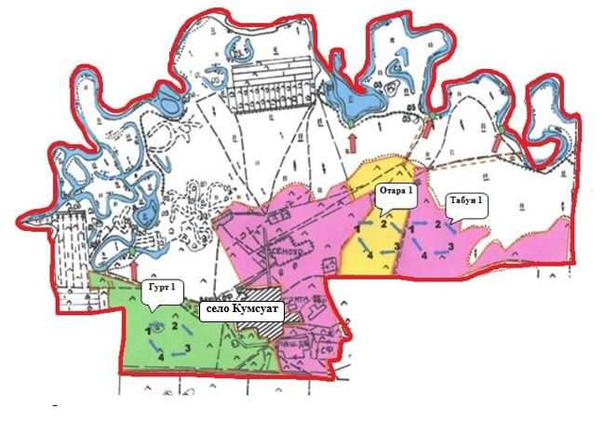

Приложение 74
к Плану по управлению
пастбищами и их использованию
по Жаркаинскому району
на 2021-2022 годы
Схема перераспределения пастбищ для размещения поголовья сельскохозяйственных животных физических и (или) юридических лиц, у которых отсутствуют пастбища, и перемещения его на предоставляемые пастбища села Львовское Жаркаинского района

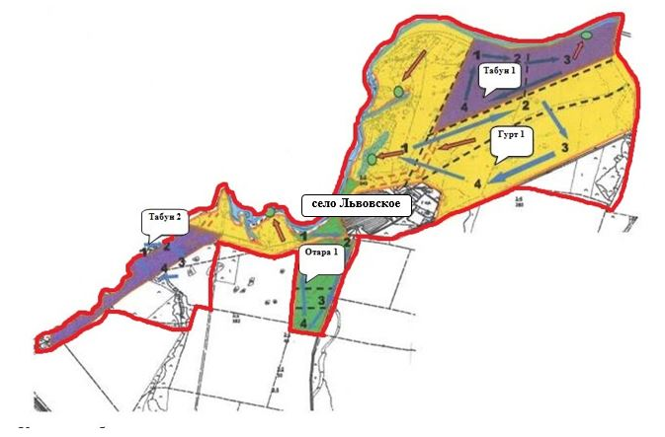

Приложение 75
к Плану по управлению
пастбищами и их использованию
по Жаркаинскому району
на 2021-2022 годы
Схема перераспределения пастбищ для размещения поголовья сельскохозяйственных животных физических и (или) юридических лиц, у которых отсутствуют пастбища, и перемещения его на предоставляемые пастбища села Пригородное Жаркаинского района

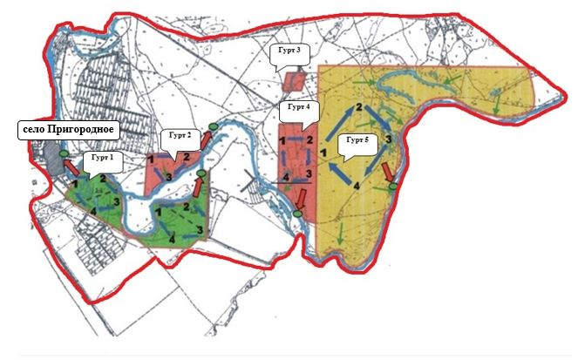

Приложение 76
к Плану по управлению
пастбищами и их использованию
по Жаркаинскому району
на 2021-2022 годы
Схема перераспределения пастбищ для размещения поголовья сельскохозяйственных животных физических и (или) юридических лиц, у которых отсутствуют пастбища, и перемещения его на предоставляемые пастбища села Пятигорское Жаркаинского района

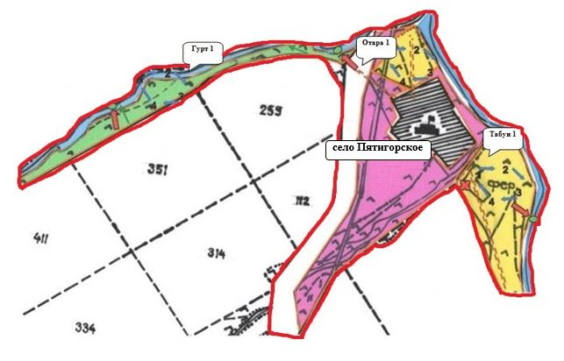

Приложение 77
к Плану по управлению
пастбищами и их использованию
по Жаркаинскому району
на 2021-2022 годы
Схема перераспределения пастбищ для размещения поголовья сельскохозяйственных животных физических и (или) юридических лиц, у которых отсутствуют пастбища, и перемещения его на предоставляемые пастбища села Тасоткель Жаркаинского района

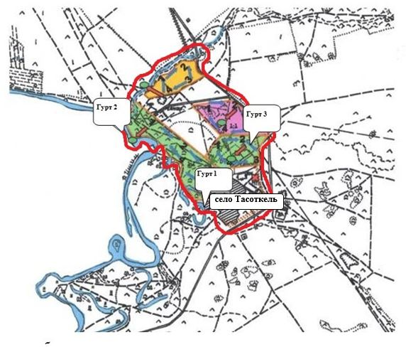

Приложение 78
к Плану по управлению
пастбищами и их использованию
по Жаркаинскому району
на 2021-2022 годы
Схема перераспределения пастбищ для размещения поголовья сельскохозяйственных животных физических и (или) юридических лиц, у которых отсутствуют пастбища, и перемещения его на предоставляемые пастбища села Тассуат Жаркаинского района

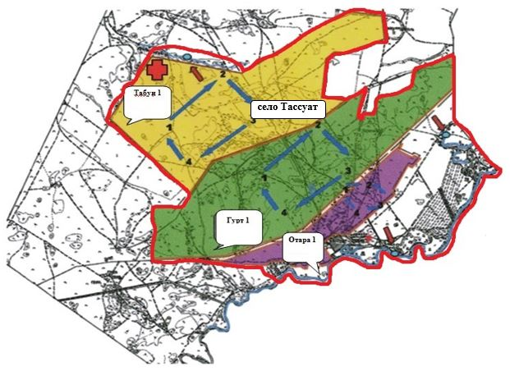

Приложение 79
к Плану по управлению
пастбищами и их использованию
по Жаркаинскому району
на 2021-2022 годы
Схема перераспределения пастбищ для размещения поголовья сельскохозяйственных животных физических и (или) юридических лиц, у которых отсутствуют пастбища, и перемещения его на предоставляемые пастбища села Шойындыколь Жаркаинского района

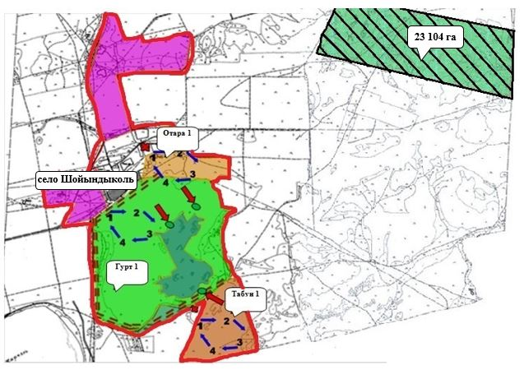

Приложение 80
к Плану по управлению
пастбищами и их использованию
по Жаркаинскому району
на 2021-2022 годы
Схема перераспределения пастбищ для размещения поголовья сельскохозяйственных животных физических и (или) юридических лиц, у которых отсутствуют пастбища, и перемещения его на предоставляемые пастбища села Ушкарасу Жаркаинского района

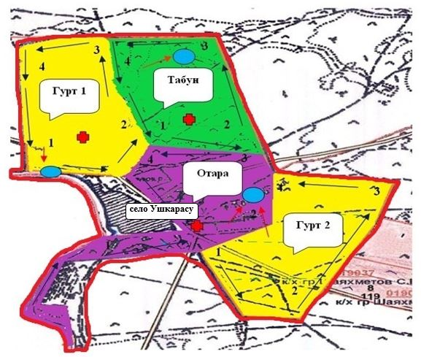

Приложение 81
к Плану по управлению
пастбищами и их использованию
по Жаркаинскому району
на 2021-2022 годы
Схема перераспределения пастбищ для размещения поголовья сельскохозяйственных животных физических и (или) юридических лиц, у которых отсутствуют пастбища, и перемещения его на предоставляемые пастбища Отрадного сельского округа Жаркаинского района

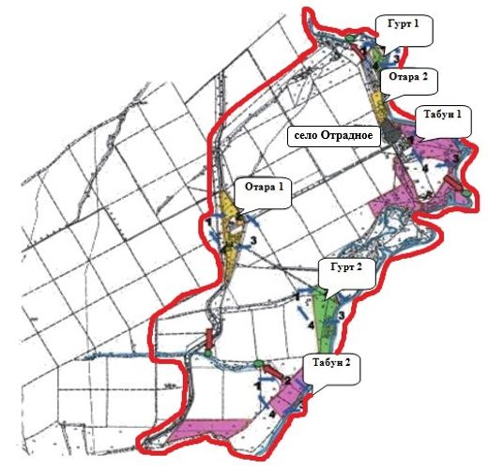

Приложение 82
к Плану по управлению
пастбищами и их использованию
по Жаркаинскому району
на 2021-2022 годы
Схема перераспределения пастбищ для размещения поголовья сельскохозяйственных животных физических и (или) юридических лиц, у которых отсутствуют пастбища, и перемещения его на предоставляемые пастбища Валихановского сельского округа Жаркаинского района

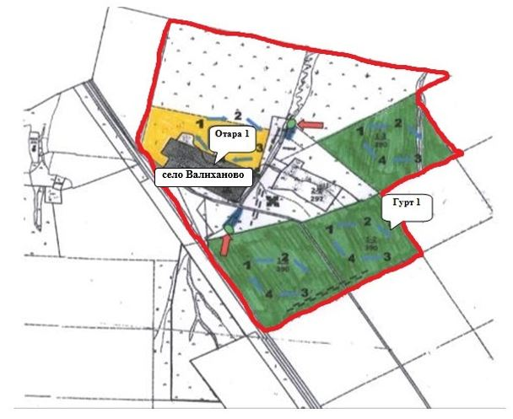

Приложение 83
к Плану по управлению
пастбищами и их использованию
по Жаркаинскому району
на 2021-2022 годы
Схема перераспределения пастбищ для размещения поголовья сельскохозяйственных животных физических и (или) юридических лиц, у которых отсутствуют пастбища, и перемещения его на предоставляемые пастбища Нахимовского сельского округа Жаркаинского района

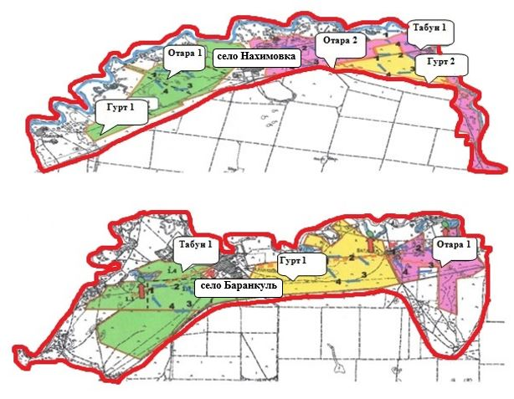

Приложение 84
к Плану по управлению
пастбищами и их использованию
по Жаркаинскому району
на 2021-2022 годы
Схема перераспределения пастбищ для размещения поголовья сельскохозяйственных животных физических и (или) юридических лиц, у которых отсутствуют пастбища, и перемещения его на предоставляемые пастбища Жанадалинского сельского округа Жаркаинского района

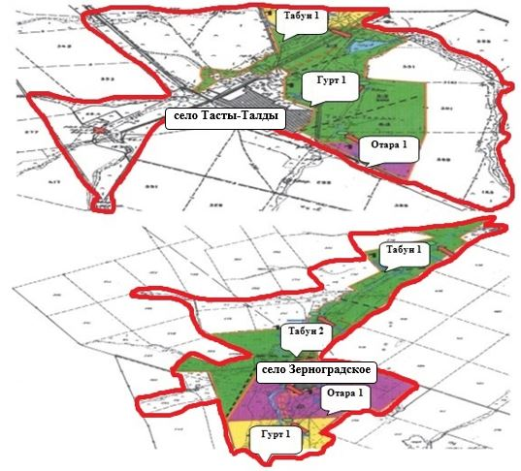

Приложение 85
к Плану по управлению
пастбищами и их использованию
по Жаркаинскому району
на 2021-2022 годы
Схема перераспределения пастбищ для размещения поголовья сельскохозяйственных животных физических и (или) юридических лиц, у которых отсутствуют пастбища, и перемещения его на предоставляемые пастбища Костычевского сельского округа Жаркаинского района

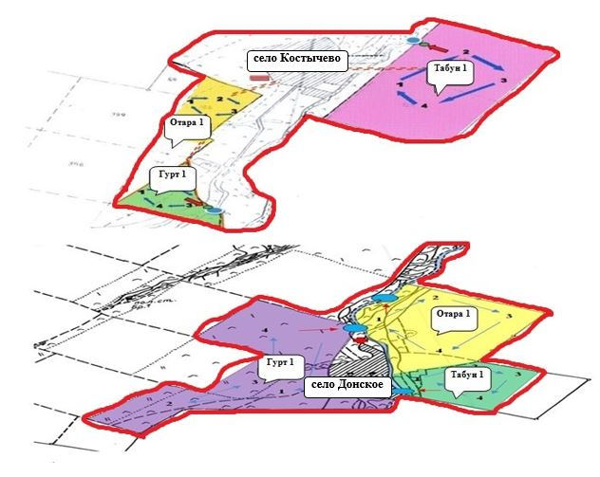

Приложение 86
к Плану по управлению
пастбищами и их использованию
по Жаркаинскому району
на 2021-2022 годы
Схема размещения поголовья сельскохозяйственных животных на отгонных пастбищах физических и (или) юридических лиц, не обеспеченных пастбищами, расположенными в городе Державинск Жаркаинского района

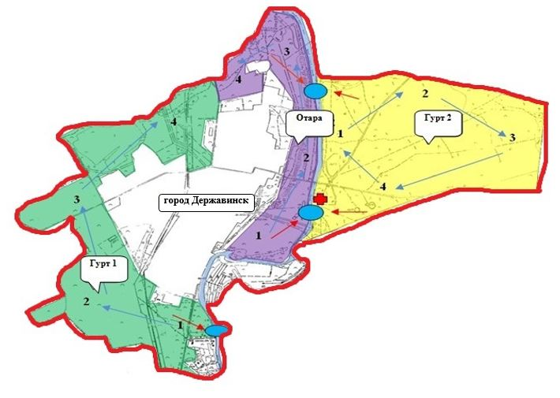

Приложение 87
к Плану по управлению
пастбищами и их использованию
по Жаркаинскому району
на 2021-2022 годы
Схема размещения поголовья сельскохозяйственных животных на отгонных пастбищах физических и (или) юридических лиц, не обеспеченных пастбищами, расположенными в селе Бирсуат Жаркаинского района

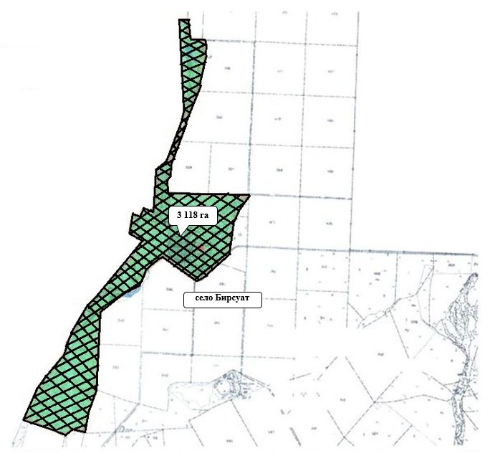

Приложение 88
к Плану по управлению
пастбищами и их использованию
по Жаркаинскому району
на 2021-2022 годы
Схема размещения поголовья сельскохозяйственных животных на отгонных пастбищах физических и (или) юридических лиц, не обеспеченных пастбищами, расположенными в селе Гастелло Жаркаинского района

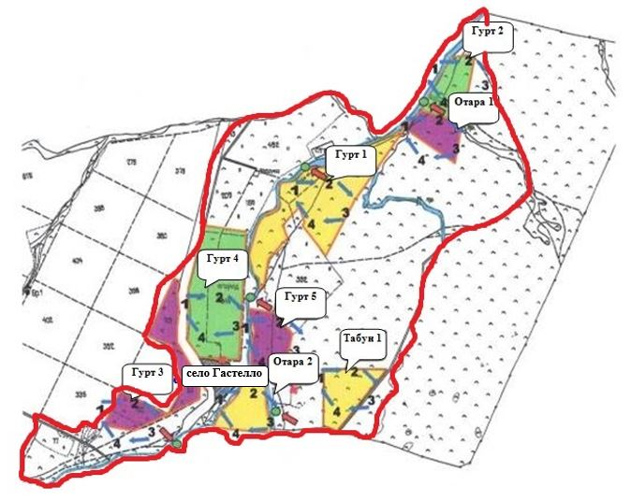

Приложение 89
к Плану по управлению
пастбищами и их использованию
по Жаркаинскому району
на 2021-2022 годы
Схема размещения поголовья сельскохозяйственных животных на отгонных пастбищах физических и (или) юридических лиц, не обеспеченных пастбищами, расположенными в селе Далабай Жаркаинского района

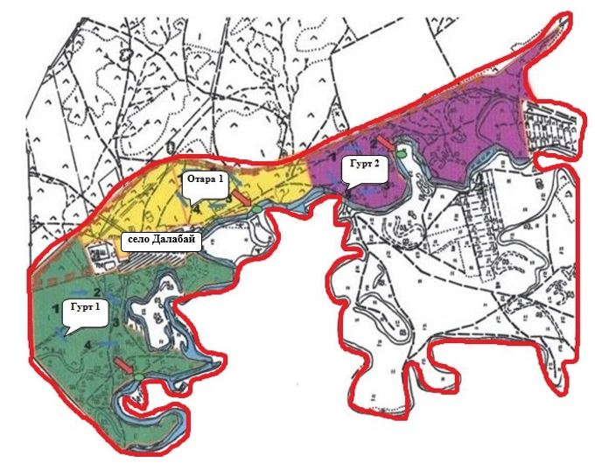

Приложение 90
к Плану по управлению
пастбищами и их использованию
по Жаркаинскому району
на 2021-2022 годы
Схема размещения поголовья сельскохозяйственных животных на отгонных пастбищах физических и (или) юридических лиц, не обеспеченных пастбищами, расположенными в селе Кумсуат Жаркаинского района

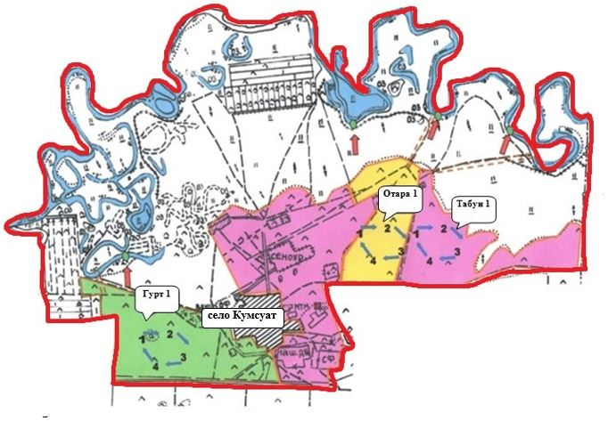

Приложение 91
к Плану по управлению
пастбищами и их использованию
по Жаркаинскому району
на 2021-2022 годы
Схема размещения поголовья сельскохозяйственных животных на отгонных пастбищах физических и (или) юридических лиц, не обеспеченных пастбищами, расположенными в селе Львовское Жаркаинского района

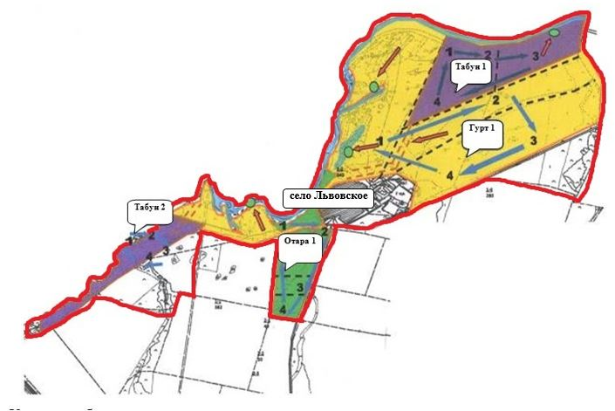

Приложение 92
к Плану по управлению
пастбищами и их использованию
по Жаркаинскому району
на 2021-2022 годы
Схема размещения поголовья сельскохозяйственных животных на отгонных пастбищах физических и (или) юридических лиц, не обеспеченных пастбищами, расположенными в селе Пригородное Жаркаинского района

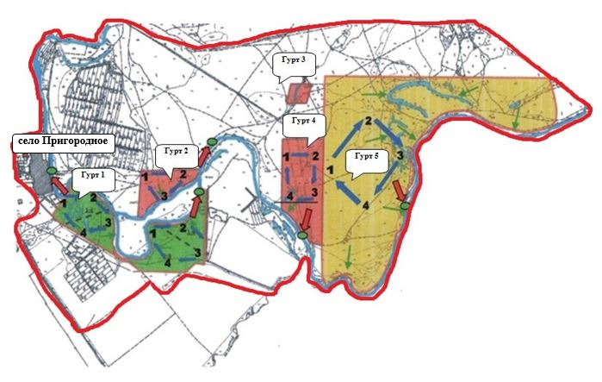

Приложение 93
к Плану по управлению
пастбищами и их использованию
по Жаркаинскому району
на 2021-2022 годы
Схема размещения поголовья сельскохозяйственных животных на отгонных пастбищах физических и (или) юридических лиц, не обеспеченных пастбищами, расположенными в селе Пятигорское Жаркаинского района

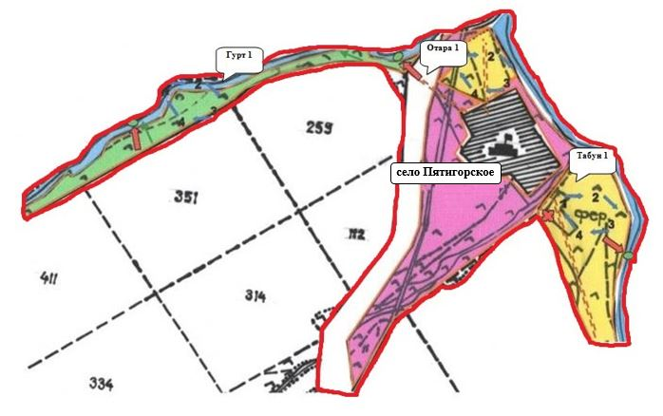

Приложение 94
к Плану по управлению
пастбищами и их использованию
по Жаркаинскому району
на 2021-2022 годы
Схема размещения поголовья сельскохозяйственных животных на отгонных пастбищах физических и (или) юридических лиц, не обеспеченных пастбищами, расположенными в селе Тасоткель Жаркаинского района

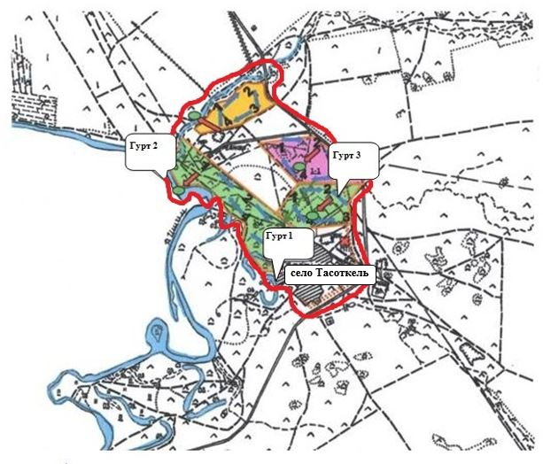

Приложение 95
к Плану по управлению
пастбищами и их использованию
по Жаркаинскому району
на 2021-2022 годы
Схема размещения поголовья сельскохозяйственных животных на отгонных пастбищах физических и (или) юридических лиц, не обеспеченных пастбищами, расположенными в селе Тассуат Жаркаинского района

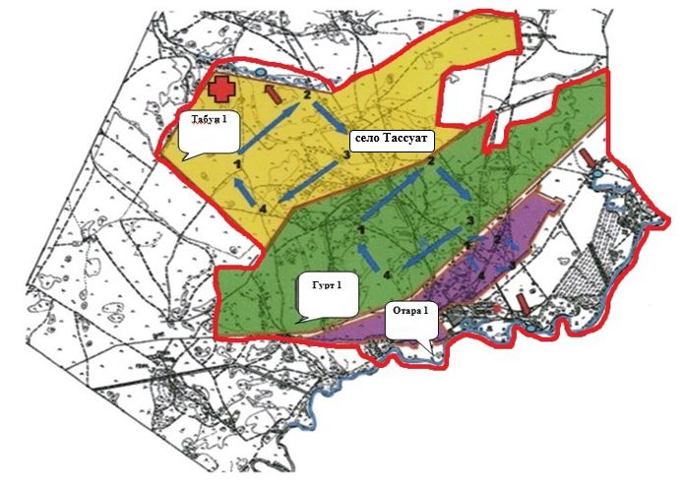

Приложение 96
к Плану по управлению
пастбищами и их использованию
по Жаркаинскому району
на 2021-2022 годы
Схема размещения поголовья сельскохозяйственных животных на отгонных пастбищах физических и (или) юридических лиц, не обеспеченных пастбищами, расположенными в селе Шойындыколь Жаркаинского района

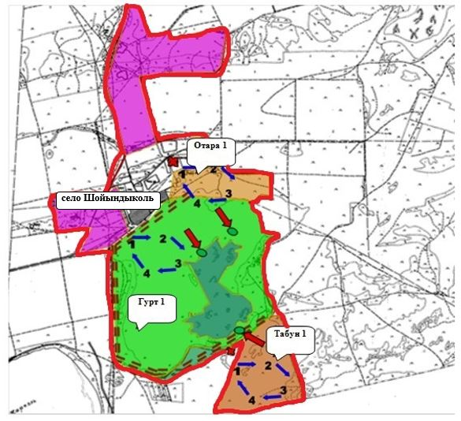

Приложение 97
к Плану по управлению
пастбищами и их использованию
по Жаркаинскому району
на 2021-2022 годы
Схема размещения поголовья сельскохозяйственных животных на отгонных пастбищах физических и (или) юридических лиц, не обеспеченных пастбищами, расположенными в селе Ушкарасу Жаркаинского района

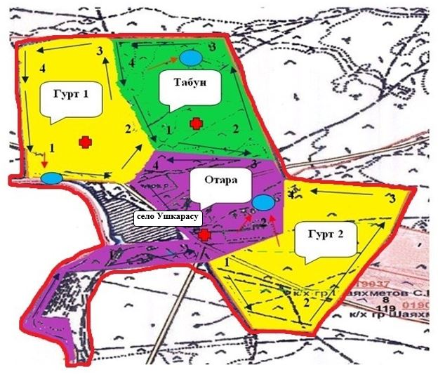

Приложение 98
к Плану по управлению
пастбищами и их использованию
по Жаркаинскому району
на 2021-2022 годы
Схема размещения поголовья сельскохозяйственных животных на отгонных пастбищах физических и (или) юридических лиц, не обеспеченных пастбищами, расположенными в Отрадном сельском округе Жаркаинского района

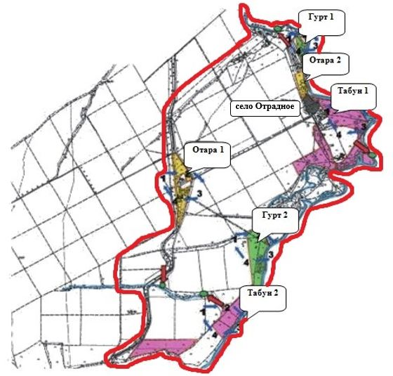

Приложение 99
к Плану по управлению
пастбищами и их использованию
по Жаркаинскому району
на 2021-2022 годы
Схема размещения поголовья сельскохозяйственных животных на отгонных пастбищах физических и (или) юридических лиц, не обеспеченных пастбищами, расположенными в Валихановском сельском округе Жаркаинского района

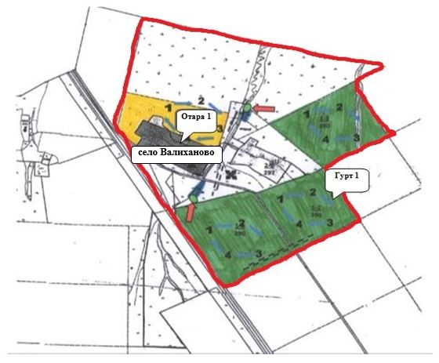

Приложение 100
к Плану по управлению
пастбищами и их использованию
по Жаркаинскому району
на 2021-2022 годы
Схема размещения поголовья сельскохозяйственных животных на отгонных пастбищах физических и (или) юридических лиц, не обеспеченных пастбищами, расположенными в Нахимовском сельском округе Жаркаинского района

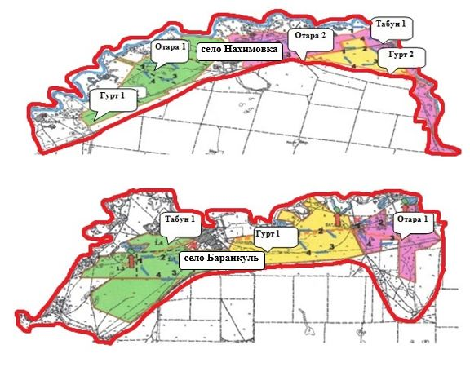

Приложение 101
к Плану по управлению
пастбищами и их использованию
по Жаркаинскому району
на 2021-2022 годы
Схема размещения поголовья сельскохозяйственных животных на отгонных пастбищах физических и (или) юридических лиц, не обеспеченных пастбищами, расположенными в Жанадалинском сельском округе Жаркаинского района

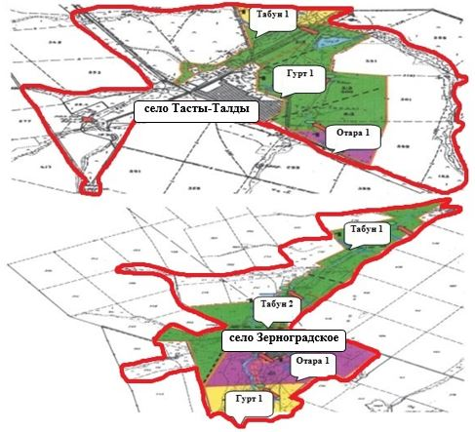

Приложение 102
к Плану по управлению
пастбищами и их использованию
по Жаркаинскому району
на 2021-2022 годы
Схема размещения поголовья сельскохозяйственных животных на отгонных пастбищах физических и (или) юридических лиц, не обеспеченных пастбищами, расположенными в Костычевском сельском округе Жаркаинского района

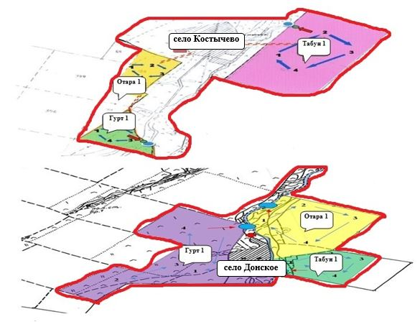

Приложение 103
к Плану по управлению
пастбищами и их использованию
по Жаркаинскому району
на 2021-2022 годы
Календарный график по использованию пастбищ, устанавливающий сезонные маршруты выпаса и передвижения сельскохозяйственных животных
№ | Наименование города, сел и сельских округов | Количество загонов в 2021 году
 |  | 1 | 2 | 3 | 4
1 | город Державинск | отдыхающий загон | весенне-летний сезон | летний сезон | летне-осенний сезон
2 | село Бирсуат | весенне-летний сезон | летний сезон | летне-осенний сезон | отдыхающий загон
3 | село Гастелло | весенне-летний сезон | летний сезон | отдыхающий загон | летне- осенний сезон
4 | село Далабай | весенне-летний сезон | отдыхающий загон | летний сезон | летне- осенний сезон
5 | село Кумсуат | отдыхающий загон | весенне-летний сезон | летний сезон | летне-осенний сезон
6 | село Львовское | весенне-летний сезон | летний сезон | летне-осенний сезон | отдыхающий загон
7 | село Пригородное | весенне-летний сезон | отдыхающий загон | летний сезон | летне-осенний сезон
8 | село Пятигорское | весенне-летний сезон | летний сезон | отдыхающий загон | летне-осенний сезон
9 | село Тасоткель | отдыхающий загон | весенне-летний сезон | летний сезон | летне-осенний сезон
10 | село Тассуат | весенне-летний сезон | летний сезон | отдыхающий загон | летне-осенний сезон
11 | село Шойындыколь | весенне-летний сезон | летний сезон | летне-осенний сезон | отдыхающий загон
12 | село Ушкарасу | весенне-летний сезон | отдыхающий загон | летний сезон | летне-осенний сезон
13 | Отрадный сельский округ | отдыхающий загон | весенне-летний сезон | летний сезон | летне-осенний сезон
14 | Валихановский сельский округ | весенне-летний сезон | летний сезон | отдыхающий загон | летне-осенний сезон
15 | Нахимовский сельский округ | весенне-летний сезон | летний сезон | отдыхающий загон | летне-осенний сезон
16 | Жанадалинский сельский округ | весенне-летний сезон | летний сезон | отдыхающий загон | летне-осенний сезон
17 | Костычевский сельский округ | весенне-летний сезон | летний сезон | отдыхающий загон | летне-осенний сезон
продолжение таблицы
Количество загонов в 2022 году
1 | 2 | 3 | 4
весенне-летний сезон | отдыхающий загон | летний сезон | летне-осенний сезон
отдыхающий загон | весенне-летний сезон | летний сезон | летне-осенний сезон
весенне-летний сезон | летний сезон | летне-осенний сезон | отдыхающий загон
весенне-летний сезон | летний сезон | отдыхающий загон | летне-осенний сезон
весенне-летний сезон | отдыхающий загон | летний сезон | летне-осенний сезон
весенне -летний сезон | летний сезон | отдыхающий загон | летне-осенний сезон
весенне -летний сезон | летний сезон | отдыхающий загон | летне-осенний сезон
весенне -летний сезон | отдыхающий загон | летний сезон | летне-осенний сезон
весенне -летний сезон | отдыхающий загон | летний сезон | летне-осенний сезон
весенне -летний сезон | летний сезон | летне-осенний сезон | отдыхающий загон
весенне -летний сезон | летний сезон | отдыхающий загон | летне-осенний сезон
весенне -летний сезон | летний сезон | отдыхающий загон | летне-осенний сезон
весенне -летний сезон | летний сезон | летне-осенний сезон | отдыхающий загон
весенне -летний сезон | летний сезон | летне-осенний сезон | отдыхающий загон
весенне -летний сезон | летний сезон | летне-осенний сезон | отдыхающий загон
весенне -летний сезон | летний сезон | летне-осенний сезон | отдыхающий загон
весенне-летний сезон | летний сезон | летне-осенний сезон | отдыхающий загон
Условные обозначения:
га - гектар
КРС - крупный рогатый скот
МРС - мелкий рогатый скот
ТОО - товарищество с ограниченной ответственностью
К/х - крестьянское хозяйство
СПК - сельскохозяйственный производственный кооператив
ПК - производственный кооператив
ПТ - полное товарищество
1, 2, 3, 4 - очередность использования загонов в году

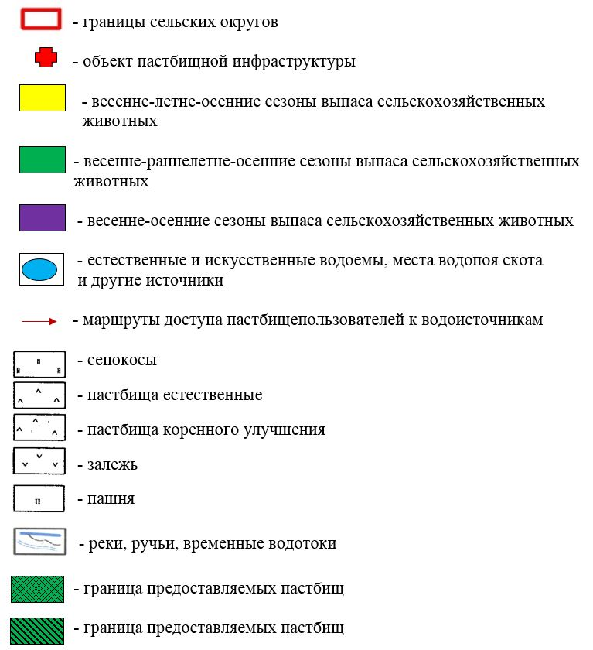

© 2012. РГП на ПХВ «Институт законодательства и правовой информации Республики Казахстан» Министерства юстиции Республики Казахстан

